СЛУЖБЕН ГЛАСНИК
НА ОПШТИНА АЕРОДРОМ - СКОПЈЕ

СЛУЖБЕН ГЛАСНИК НА  ОПШТИНА АЕРОДРОМ - СКОПЈЕ  Излегува по потреба  Рок на рекламации 15 дена | 19.03.2018  Скопје  Број 4 год XIII | Претплата за 2018 година  изнесува 1500,00денари  Овој број чини 150,00денари

e-mail:aerodrom@aerodrom.gov.mk www.aerodrom.gov.mk



Скопје, март 2018 година

Врз основа на член 50, став 1, точка 3 од Законот за локална самоуправа ("Службен весник на РМ" број 05/02) и член 52 став 1 од Статутот на Општина („Службен гласник на Општина Аеродром“ број 20/2012, 21/2014, 23/2014), Градоначалникот на Општина Аеродром, донесе

Р Е Ш Е Н И Е
за објавување на Планот за измена на Планот за јавни набавки на
Општина Аеродром за 2018 година

Се објавува Планот за измена на Планот за јавни набавки на Општина Аеродром за 2018 година, донесен на осмата седница на Советот на општина Аеродром, одржана на ден 15.03.2018 година.

Број 08-1824/1 Градоначалник
19 март 2018 година Златко Марин с.р.
Скопје

Врз основа на член 26 од Законот за јавните набавки („Службен Весник на Р. Македонија бр.136/07, 130/08, 97/2010, 53/2011, 185/2011, 15/2013, 148/2013, 28/14, 43/14 , 130/14, 180/14, 78/15, 192/15, 27/16, 120/16) и член 24 став 1 точка 38 од Статутот на Општина Аеродром („Службен гласник на Општина Аеродром број 20/2012, 21/2014, 23/2014), Советот на Општина Аеродром на својата 8 седница одржана на ден 15.03.2018 година, донесе
ПЛАН
ЗА ИЗМЕНА НА ПЛАНОТ ЗА ЈАВНИ НАБАВКИ ВО ОПШТИНА АЕРОДРОМ ЗА 2018 ГОДИНА

Планот за јавни набавки на Општина Аеродром за 2018 година („Службен гласник на Општина Аеродром бр. 20/2017, 02/2018) се менува на следниот начин:
- Договори и рамковни спогодби за јавни набавки на услуги/работи/стоки
Ред бр. | Предмет на договорот за јавна набавка/рамковна спогодба | Шифра според ОПЈН | Очекуван почеток на постапката (месец) | Проценета вредност на договорот /рамковна спогодба без ДДВ (во денари) | Вид на постапка
 | I. набавка на услуги
22 | Изработка на детални урбанистички планови за урбанистички четврти |  | Месецот ,,февруари,, се менува со месеците ,,март /април,, | Износот 1.640.000,00 се менува со износот  1.345.000,00 | Отворена постапка
23 | Изработка на ревизии на детални урбанистички планови и на изменување и дополнување на урбанистички планови за блок, блокови од соодветна урбанистичка четврт |  | Месецот ,,февруари ,,се менува со месеците,, март / април,, | Износот1.000.000,00 се менува со износот 820.000,00 | Барање за прибирање понуди со објавување на оглас
25 | Услуги за копирање, печатењеи скенирање на урбанистички планови |  | Месецот ,,февруари,, се менува со месеците ,,март/ април,, | Износот од 100.000,00 се менува со износот  82.000,00 | Барање за прибирање понуди со објавување на оглас
26 | Ажурирање на геодетски подлоги во и вон границите од ГУП |  | Месецот ,,февруари,, се менува со месеците ,,март /април,, | Износот 1000.000,00 се менува со износот  820.000,00 | Барање за прибирање понуди со објавување на оглас

Број 09-111/9 Претседател на Совет
16 март 2018 година на Општина Аеродром
Скопје Ивана Цветковска с.р.
Врз основа на член 50, став 1, точка 3 од Законот за локална самоуправа ("Службен весник на РМ" број 05/02) и член 52 став 1 од Статутот на Општина („Службен гласник на Општина Аеродром“ број 20/2012, 21/2014, 23/2014), Градоначалникот на Општина Аеродром, донесе

Р Е Ш Е Н И Е
за објавување на Одлука за исплата на парична помош по основ на пристигнато барање за отпремнина за пензионирање на лице вработено во општински буџетски корисник

Се објавува Одлуката за исплата на парична помош по основ на пристигнато барање за отпремнина за пензионирање на лице вработено во општински буџетски корисник, донесена на осмата седница на Советот на општина Аеродром, одржана на ден 15.03.2018 година.

Број 08-1829/1 Градоначалник
19 март 2018 година Златко Марин с.р.
Скопје

Врз основа на член 14 од Законот за извршување на Буџетот на РМ за 2018 година („Службен весник на РМ„ број 196/17) и член 13 од Одлуката за извршување на Буџетот на Општина Аеродром за 2018 година („Службен гласник на Општина Аеродром“ број 20/2017) и Програмата за остварување социјална заштита во Општина Аеродром за 2018 година („Службен гласник на Општина Аеродром” бр.20/17), Советот на Општина Аеродром на седницата одржана на ден 15.03.2018 година, донесе

ОДЛУКА
за исплата на парична помош по основ на пристигнато барање за отпремнина за пензионирање на лице вработено во општински буџетски корисник

Член 1
Со оваа одлука се утврдува исплата на парична помош по основ на пристигнато барање за отпремнина за пензионирање на лице вработено во општински буџетски корисник, и тоа:
- Барање парична помош за отпремнина за пензионирање за лицето Оливера Дамческа вработена во ООА „Гоце Делчев“.

Член 2
Износот и исплатата на паричната помош ќе се утврди согласно законските одредби и доставената документација од страна на барателот.

Член 3
Се задолжува раководителот на Секторот за правни работи и имот и имотно-правни работи на Општина Аеродром, да ги преземе сите потребни активности за реализација на исплатата на парична помош по основ на пристигнато барање на отпремнина за пензионирање во општински буџетски корисник (потпишување на Решението и слично).
Член 4
Се задолжува Секторот за финансии да ја изврши оваа Одлука

Член 5
Оваа Одлука стапува во сила со денот на објавување во „Службен гласник на Општина Аеродром“.

Број 09-111/18 Претседател на Совет
16 март 2018 година на Општина Аеродром
Скопје Ивана Цветковска с.р.
Врз основа на член 50, став 1, точка 3 од Законот за локална самоуправа ("Службен весник на РМ" број 05/02) и член 52 став 1 од Статутот на Општина („Службен гласник на Општина Аеродром“ број 20/2012, 21/2014, 23/2014), Градоначалникот на Општина Аеродром, донесе

Р Е Ш Е Н И Е
за објавување на Одлуката за давање согласност на Договор за приклучување на дистрибутивна мрежа преку стандарден приклучок со одобрена максимална едновремена моќност на приклучок над 40 kW (за доградба на детска градинка Буба Мара во населба Ново Лисиче)

Се објавува Одлуката за давање согласност на Договор за приклучување на дистрибутивна мрежа преку стандарден приклучок со одобрена максимална едновремена моќност на приклучок над 40 kW (за доградба на детска градинка Буба Мара во населба Ново Лисиче), донесена на осмата седница на Советот на општина Аеродром, одржана на ден 15.03.2018 година.

Број 08-1830/1 Градоначалник
19.03.2018 година Златко Марин с.р.
Скопје

Врз основа на член 36 став 1 точка 10 од Законот за локална самоуправа („Службен весник на РМ“ број 05/02) член 24 став 1 точка 25 од Статутот на Општина Аеродром („Службен гласник на Општина Аеродром“, број 20/2012, 21/2014, 23/2014) Советот на Општина Аеродром на својата 8 седница одржана на 15.03.2018 година, донесе

О Д Л У К А
за давање согласност на Договор за приклучување на дистрибутивна мрежа преку стандарден приклучок со одобрена максимална едновремена моќност на приклучок над 40 kW (за доградба на детска градинка Буба Мара во населба Ново Лисиче)

Член 1
Со оваа Одлука се дава согласност на Договор за приклучување на дистрибутивна мрежа преку стандарден приклучок со одобрена максимална едновремена моќност на приклучок над 40 kW (за доградба на детска градинка Буба Мара во населба Ново Лисиче).
Член 2
Договорот од член 1 ќе се склучи со цел регулирање на приклучок за зголемување на моќност - за доградба на детска градинка Буба Мара во населба Ново Лисиче.

Член 3
Се задолжува и овластува Раководител на Одделение за комунални работи, да го потпише договорот за приклучок со електрична енергија.

Член 4
Оваа Одлука стапува во сила со денот објавувањето, во „Службен гласник на Општина Аеродром”.

Број 09-111/16 Претседател на Совет
16 март 2018 година на Општина Аеродром
Скопје Ивана Цветковска с.р.

Врз основа на член 50, став 1, точка 3 од Законот за локална самоуправа ("Службен весник на РМ" број 05/02) и член 52 став 1 од Статутот на Општина („Службен гласник на Општина Аеродром“ број 20/2012, 21/2014, 23/2014), Градоначалникот на Општина Аеродром, донесе

Р Е Ш Е Н И Е
за објавување на Одлука за давање согласност на Договор за снабдување со електрична енергија помеѓу Општина Аеродром и ЕВН Македонија, (за доградба на детска градинка Буба Мара во населба Ново Лисиче)

Се објавува Одлука за давање согласност на Договор за снабдување со електрична енергија помеѓу Општина Аеродром и ЕВН Македонија, (за доградба на детска градинка Буба Мара во населба Ново Лисиче), донесена на осмата седница на Советот на општина Аеродром, одржана на ден 15.03.2018 година.

Број 08-1828/1 Градоначалник
19.03 2018 година Златко Марин с.р.
Скопје

Врз основа на член 36 став 1 точка 10 од Законот за локална самоуправа („Службен весник на РМ“ број 05/02) и член 24 став 1 точка 25 од Статутот на Општина Аеродром – пречистен текст („Службен гласник на Општина Аеродром“, број 20/2012, 21/2014, 23/2014) Советот на Општина Аеродром на својата осмата седница одржана на ден 15.03.2018 година, донесе

О Д Л У К А
за давање согласност на Договор за снабдување со електрична енергија
помеѓу Општина Аеродром и ЕВН Македонија, (за доградба на детска градинка Буба Мара во населба Ново Лисиче)

Член 1
Со оваа Одлука се дава согласност на Договор за снабдување со електрична енергија, помеѓу Општина Аеродром и ЕВН Македонија.

Член 2
Договорот од член 1 ќе се склучи со цел регулирање на снабдувањето со електрична енергија за доградба на детска градинка Буба Мара во населба Ново Лисиче.

Член 3
Се задолжува и овластува Раководител на Одделение за комунални работи, да го потпише договорот за снабдување со електрична енергија.

Член 4
Оваа Одлука стапува во сила со денот објавувањето, во „Службен гласник на Општина Аеродром”.

Број 09-111/17 Претседател на Совет
16 март 2018 година на Општина Аеродром
Скопје Ивана Цветковска с.р.

Врз основа на член 50, став 1, точка 3 од Законот за локална самоуправа ("Службен весник на РМ" број 05/02) и член 52 став 1 од Статутот на Општина („Службен гласник на Општина Аеродром“ број 20/2012, 21/2014, 23/2014), Градоначалникот на Општина Аеродром, донесе
Р Е Ш Е Н И Е
за објавување на Одлука за давање согласност на годишен план завработување на Општина Аеродром за 2019 година

Се објавува Одлука за давање согласност на годишен план завработување на Општина Аеродром за 2019 година, донесена на осмата седница на Советот на општина Аеродром, одржана на ден 15.03.2018 година.

Број 08-1821/1 Градоначалник
19.03 2018 година Златко Марин с.р.
Скопје

Врз основа член 20а и 20б од Законот за вработените во јавниот сектор („Службен весник на РМ“ број 27/14, 199/14 и 27/16), член 32 од Законот за административни службеници („Службен весник на РМ“ број 27/14, 199/2014, 48/2015, 154/2015, 5/2016, 142/2016, 11/18) член 36 став 1 точка став 1 точка 15 од Статутот на Општина Аеродром („Службен гласник на ОА“ број 20/2012, 21/2014, 23/2014), Советот на Општина Аеродром на 8 седница, одржана на ден 15.03.2018 година, ја донесе следната

ОДЛУКА
ЗА ДАВАЊЕ СОГЛАСНОСТ НА ГОДИШЕН ПЛАН ЗА ВРАБОТУВАЊЕ НА ОПШТИНА АЕРОДРОМ ЗА 2019 ГОДИНА

Член 1
Со оваа Одлука се дава согласност на Годишниот план за вработување на Општина Аеродром за 2019 година, број 04-1606/1 од 08.03.2018 година.

Член 2
Оваа одлука влегува во сила со денот на објавувањето во „Службен гласник на Општина Аеродром“.

Број 09-111/10 Претседател на Совет
16 март 2018 година на Општина Аеродром
Скопје Ивана Цветковска с.р.

Врз основа на член 50, став 1, точка 3 од Законот за локална самоуправа ("Службен весник на РМ" број 05/02) и член 52 став 1 од Статутот на Општина („Службен гласник на Општина Аеродром“ број 20/2012, 21/2014, 23/2014), Градоначалникот на Општина Аеродром, донесе
Р Е Ш Е Н И Е
за објавување на Одлука за давање согласност на измена и дополна на Годишен план за вработување на основни училишта на подрачје на Општина Аеродром

Се објавува Одлука за давање согласност на измена и дополна на Годишен план за вработување на основни училишта на подрачје на Општина Аеродром, донесена на осмата седница на Советот на општина Аеродром, одржана на ден 15.03.2018 година.

Број 08-1822/1 Градоначалник
19.03 2018 година Златко Марин с.р.
Скопје
Врз основа член 20а и 20б од Законот за вработените во јавниот сектор („Службен весник на РМ“ број 27/14, 199/14 и 27/16) и член 36 став 1 точка 15 од Законот за локална самоуправа („Службен весник на РМ“ број 05/02) и Дописи – Барања доставени од основните училишта на подрачје на ОА, Советот на Општина Аеродром на осмата седница, одржана на ден 15.03.2018 година, ја донесе следната

ОДЛУКА
ЗА ДАВАЊЕ СОГЛАСНОСТ НА ИЗМЕНА И ДОПОЛНУВАЊЕ НА ГОДИШЕН ПЛАН ЗА ВРАБОТУВАЊЕ НА ОСНОВНИ УЧИЛИШТА НА ПОДРАЧЈЕ НА ОПШТИНА АЕРОДРОМ ЗА 2018 ГОДИНА

Член 1
Со оваа Одлука се дава согласност на измни и дополнувања на Годишниот план за варботување за 2018 година на дел од основните училишта на подрачје на Општина Аеродром и тоа:
- Годишен план за вработување на ООУ„Гоце Делчев“за 2018 година број 01- 70 од 08.02.2018 година
- Годишен план за вработување на ООУ„Лазо Ангеловски“за 2018 година број 01-102/01 од 19.02.2018 година
- Годишен план за вработување на ООУ„Љубен Лапе“ за 2018 година број 04- 107/2од 22.02.2018 година
- Годишен план за вработување на ООУ„Димитар Македонски“ за 2018 година број 02-79/1 од 13.02.2018 година

Член 2
Оваа одлука влегува во сила со денот на објавувањето во „Службен гласник на Општина Аеродром“.

Број 09-111/11 Претседател на Совет
16 март 2018 година на Општина Аеродром
Скопје Ивана Цветковска с.р.

Врз основа на член 50, став 1, точка 3 од Законот за локална самоуправа ("Службен весник на РМ" број 05/02) и член 52 став 1 од Статутот на Општина („Службен гласник на Општина Аеродром“ број 20/2012, 21/2014, 23/2014), Градоначалникот на Општина Аеродром, донесе

Р Е Ш Е Н И Е
за објавување на Одлука за разрешување на член во управниот одбор на ЈУДГ "Буба Мара"- претставник на Град Скопје

Се објавува Одлука за разрешување на член во управниот одбор на ЈУДГ "Буба Мара"- претставник на Град Скопје, донесена на осмата седница на Советот на општина Аеродром, одржана на ден 15.03.2018 година.

Број 08-1806/1 Градоначалник
19.03 2018 година Златко Марин с.р.
Скопје

Врз основа на член 114 став 10 и став 15 од Законот за заштита на децата ("Службен весник на РМ" бр.23/2013, 12/14, 44/14, 144/14, 10/15, 25/15, 150/15, 192/15, 27/16), член 36 став 5 од Законот за локална самоуправа ("Сл.весник на РМ" бр.05/02) и член 24 точка 20 од Статутот на општина Аеродром (пречистен текст) ("Сл.гласник на ОА" бр. 20/2012) и Барање број 23-4799/1 од 25.07.2017 година, Советот на општина Аеродром на 8 седница, одржана на ден 15.03.2018 година, ја донесе следната

О Д Л У К А
за разрешување на член во управниот одбор на ЈУДГ "Буба Мара"- претставник на Град Скопје

Член 1
Со оваа Одлука се врши разрешување на член во управниот одбор на ЈУДГ "Буба Мара"- претставник на Град Скопје.
Член 2
Лицето Југослав Стојчевски се разрешува од функцијата член на Управниот одбор на ЈУДГ„Буба Мара - претставник на Град Скопје.

Член 3
Оваа Одлука влегува во сила со денот на објавувањето во "Службен гласник на општина Аеродром".

Број 09-111/5 Претседател на Совет
16 март 2018 година на Општина Аеродром
Скопје Ивана Цветковска с.р.

Врз основа на член 50, став 1, точка 3 од Законот за локална самоуправа ("Службен весник на РМ" број 05/02) и член 52 став 1 од Статутот на Општина („Службен гласник на Општина Аеродром“ број 20/2012, 21/2014, 23/2014), Градоначалникот на Општина Аеродром, донесе

Р Е Ш Е Н И Е
за објавување на Одлука за именување на член во управниот одбор на ЈУДГ "Буба Мара"- претставник на Град Скопје

Се објавува Одлука за именување на член во управниот одбор на ЈУДГ "Буба Мара"- претставник на Град Скопје, донесена на осмата седница на Советот на општина Аеродром, одржана на ден 15.03.2018 година.

Број 08-1807/1 Градоначалник
19.03 2018 година Златко Марин с.р.
Скопје

Врз основа на член 114 став 10 и став 15 од Законот за заштита на децата ("Службен весник на РМ" бр.23/2013, 12/14, 44/14, 144/14, 10/15, 25/15, 150/15, 192/15, 27/16), член 36 став 5 од Законот за локална самоуправа ("Сл.весник на РМ" бр.05/02) и член 24 точка 20 од Статутот на општина Аеродром (пречистен текст) ("Сл.гласник на ОА" бр. 20/2012), Советот на општина Аеродром на 8 седница, одржана на ден 15.03.2018 година, ја донесе следната
О Д Л У К А
за именување на член во управниот одбор на ЈУДГ "Буба Мара"- претставник на Град Скопје
Член 1
Со оваа Одлука се врши именување на член во управниот одбор на ЈУДГ "Буба Мара"- претставник на Град Скопје.
Член 2
Како претставник на Град Скопје во Управниот одбор на ЈУДГ„Буба Мара“, се именува лицето Милка Спировска.
Член 3
Оваа Одлука влегува во сила со денот на објавувањето во "Службен гласник на општина Аеродром".

Број 09-111/6 Претседател на Совет
16 март 2018 година на Општина Аеродром
Скопје Ивана Цветковска с.р.

Врз основа на член 50, став 1, точка 3 од Законот за локална самоуправа ("Службен весник на РМ" број 05/02) и член 52 став 1 од Статутот на Општина („Службен гласник на Општина Аеродром“ број 20/2012, 21/2014, 23/2014), Градоначалникот на Општина Аеродром, донесе
Р Е Ш Е Н И Е
за објавување на Одлука за разрешување на членови во Училишниот одбор на ООУ “Блаже Конески”, претставници на основачот

Се објавува Одлука за разрешување на членови во Училишниот одбор на ООУ “Блаже Конески”, претставници на основачот, донесена на осмата седница на Советот на општина Аеродром, одржана на ден 15.03.2018 година.

Број 08-1804/1 Градоначалник
19.03.2018 година Златко Марин с.р.
Скопје

Врз основа на член 36 став 5 од Законот за локална самоуправа (“Службен весник на РМ” бр.05/02), член 24 точка 20 од Статутот на Општина Аеродром – пречистен текст (“Службен гласник на Општина Аеродром“ број 20/2012, 21/2014, 23/2014), во согласност со член 124 од Закон за основно образование (“Службен весник на РМ” бр.103/08, 33/10, 116/10, 156,10, 51/11, 6/12, 24/13, 41/2014, 116/2014, 135/14, 10/15, 98/15, 145/15, 30/16, 127/16, 67/17) и доставено барање број 09-122/1 од 13.03.2018 година, Советот на Општина Аеродром на 8 седница одржана на ден 15.03.2018 година донесе

О Д Л У К А
за разрешување на членови во Училишниот одбор на ООУ “Блаже Конески”, претставници на основачот

Член 1
Со оваа Одлука се врши разрешување на претставници Општина Аеродром во Училишниот одбор на ООУ “Блаже Конески” на Општина Аеродром во Градот Скопје.
Член 2
Се разрешуваат лицата Васко Василевски и Мартин Малиновски - досегашни претставници на Општина Аеродром, од функцијата членови на Училишен одбор на ООУ “Блаже Конески” на Општина Аеродром во Градот Скопје.

Член 3
Оваа Одлука влегува во сила со денот на објавувањето во “Службен гласник на Општина Аеродром”.

Број 09-111/3 Претседател на Совет
16 март 2018 година на Општина Аеродром
Скопје Ивана Цветковска с.р.
Врз основа на член 50, став 1, точка 3 од Законот за локална самоуправа ("Службен весник на РМ" број 05/02) и член 52 став 1 од Статутот на Општина („Службен гласник на Општина Аеродром“ број 20/2012, 21/2014, 23/2014), Градоначалникот на Општина Аеродром, донесе

Р Е Ш Е Н И Е
за објавување на Одлука за именување на членови во Училишниот одбор на ООУ “Блаже Конески”, претставници на основачот

Се објавува Одлука за именување на членови во Училишниот одбор на ООУ “Блаже Конески”, претставници на основачот, донесена на осмата седница на Советот на општина Аеродром, одржана на ден 15.03.2018 година.

Број 08-1805/1 Градоначалник
19.03.2018 година Златко Марин с.р.
Скопје

Врз основа на член 36 од Законот за локална самоуправа (“Службен весник на РМ” бр.05/02), член 24 точка 20 од Статутот на Општина Аеродром – пречистен текст (“Службен гласник на Општина Аеродром“ број 20/2012, 21/2014, 23/2014), согласно со член 124 од Законот за основно образование (“Службен весник на РМ” бр. 103/08, 33/10, 116/10, 156,10, 51/11, 6/12, 24/13, 41/2014, 116/2014, 135/14, 10/15, 98/15, 145/15, 30/16, 127/16, 67/17) и допис број 09-122/1 од 13.03.2018 година, Советот на Општина Аеродром на 8 седница одржана на ден 15.03.2018 година донесе

О Д Л У К А
за именување на членови во Училишниот одбор на ООУ “Блаже Конески“ претставници на основачот

Член 1
Со оваа Одлука се врши именување на членови во Училишниот одбор на ООУ “Блаже Конески “ претставници на основачот.

Член 2
Како претставници на општина Аеродром, за членови на училишниот одбор на ООУ “Блаже Конески“ на Општина Аеродром во Градот Скопје, се именуваат лицата Александар Тодоровски и Филип Атанасовски.

Член 3
Оваа Одлука влегува во сила со денот на објавувањето во “Службен гласник на Општина Аеродром”.

Број 09-111/4 Претседател на Совет
15 март 2018 година на Општина Аеродром
Скопје Ивана Цветковска с.р.

Врз основа на член 50, став 1, точка 3 од Законот за локална самоуправа ("Службен весник на РМ" број 05/02) и член 52 став 1 од Статутот на Општина („Службен гласник на Општина Аеродром“ број 20/2012, 21/2014, 23/2014), Градоначалникот на Општина Аеродром, донесе
Р Е Ш Е Н И Е
за објавување на Одлука за доделување на донација за поддршка на актинвости на Граѓанска иницијатива за заштита на животни Кане Корзо Надеж-Скопје

Се објавува Одлука за доделување на донација за поддршка на актинвости на Граѓанска иницијатива за заштита на животни Кане Корзо Надеж-Скопје, донесена на осмата седница на Советот на општина Аеродром, одржана на ден 15.03.2018 година.

Број 08-1820/1 Градоначалник
19.03 2018 година Златко Марин с.р.
Скопје

Врз основа на член 15 став 1 точка 8 од Законот за Град Скопје („Службен весник на РМ“ број 55/04), членoвите 4, 5, 6, 7, 8, 9, 10 и 11 од Законот за донации и за спонзорства во јавните дејности (Службен весник бр.47/06, 86/08, 51/11, 28/14, 153/15), член 24 став 1 точка 25 и точка 35 од Статутот на Општина Аеродром („Службен гласник на Општина Аеродром“ број 20/2012, 21/2014, 23/2014), Програма за остварување соработка со здруженија и фонадации за 2018 година („Службен гласник на ОА„ број 03/2018) и Барање број 09-129/1 од 15.03.2018 година, Советот на Општина Аеродром на својата 8 седница, одржана на 15.03.2018 година ја донесе следнава

О Д Л У К А
за доделување на донација за поддршка на актинвости на Граѓанска иницијатива за заштита на животни Кане Корзо Надеж-Скопје

Член 1
Со оваа Одлука се доделува донација на Граѓанска иницијатива за заштита на животни Кане Корзо Надеж-Скопје за поддршка на активности за стерилизација, кастрација и вакцинација на кучиња на подрачјето на Општина Аеродром.
Член 2
За реализирање на донацијата ќе се склучи Договор помеѓу Општина Аеродром и Граѓанска иницијатива за заштита на животни Кане Корзо Надеж-Скопје, во кој ќе бидат прецизирани правата и обврските на двете договорни страни. Склучениот Договор ќе се применува по добиено позитивно мислење за потврда на јавниот интерес од страна на Министерството за правда на Република Македонија.
Член 3
Согласно оваа Одлука ќе бидат доделени финансиски средства во висина од 14.480,00(четиринаесетилјадичетиристотиниосумдесет) денари.
Средствата за оваа намена ќе се издвојат од Буџетот на Општина Аеродром за 2018 година, Програма А0 Совет на Општина, потпрограма А0 - Совет, потставка 463110 – Трансфери до здруженија на граѓани и фондации, кои ќе се уплатат на на жиро сметка на Здружението број 270072199620141, преку Халк банка.
Член 4
Оваа Одлука по создавање на законски предвидените услови ќе ја изврши Секторот за финансиски прашања на Општина Аеродром.
Член 5
Оваа Одлука ќе се објави во „Службен гласник на Општина Аеродром“, а ќе се применува по добиено позитивно мислење од Министерството за правда на РМ.

Број 09-111/8 Претседател на Совет
16 март 2018 година на Општина Аеродром
Скопје Ивана Цветковска с.р.
Врз основа на член 50, став 1, точка 3 од Законот за локална самоуправа ("Службен весник на РМ" број 05/02) и член 52 став 1 од Статутот на Општина („Службен гласник на Општина Аеродром“ број 20/2012, 21/2014, 23/2014), Градоначалникот на Општина Аеродром, донесе
Р Е Ш Е Н И Е
за објавување на Одлука за доделување донација за поддршка на Интервентен женски фонд за жени жртви на семејни насилство

Се објавува Одлука за доделување донација за поддршка на Интервентен женски фонд за жени жртви на семејни насилство, донесена на осмата седница на Советот на општина Аеродром, одржана на ден 15.03.2018 година.

Број 08-1808/1 Градоначалник
19.03 2018 година Златко Марин с.р.
Скопје

Врз основа на член 22 став 1 точка 7 и 36 став 1 точка 10 од Законот за локална самоуправа (Службен весник на РМ бр. 05/02), членoвите 4, 5, 6, 7, 8, 9, 10 и 11 од Законот за донации и за спонзорства во јавните дејности (Службен весник бр.47/06, 86/08, 51/11, 28/14, 153/15), член 24 став 1 точка 25 и точка 35 од Статутот на Општина Аеродром („Службен гласник на Општина Аеродром“ број 20/2012, 21/2014, 23/2014), Програма за остварување соработка со здруженија и фонадации за 2018 година („Службен гласник на ОА„ број 03/2018) и Барање број 25-1702/1 од 13.03.2018 година, Советот на Општина Аеродром на својата 8 седница, одржана на 15.03.2018 година ја донесе следнава
О Д Л У К А
за доделување донација за поддршка на Интервентен женски фонд за жени жртви на семејно насилство

Член 1
Со оваа Одлука се доделува донација на Национална мрежа против насилство врз жените и семејното насилство за поддршка на настан за Интервентен женски фонд за жртви на родово базирано насилство кои сакаат да ја напуштат насилната средина.
Член 2
За реализирање на донацијата ќе се склучи Договор помеѓу Општина Аеродром и Национална мрежа против насислство врз жените и семејното насилство, во кој ќе бидат прецизирани правата и обврските на двете договорни страни. Склучениот Договор ќе се применува по добиено позитивно мислење за потврда на јавниот интерес од страна на Министерството за правда на Република Македонија.
Член 3
Согласно оваа Одлука ќе бидат доделени финансиски средства во висина од 30.000 (триесет илјади) денари.
Средствата за оваа намена ќе се издвојат од Буџетот на Општина Аеродром за 2018 година, Програма А0 Совет на Општина, потпрограма А0 - Совет, потставка 463110 – Трансфери до здруженија на граѓани и фондации, кои ќе се уплатат на на жиро сметка на Здружението број 20000324779194, преку Стопанска банка.
Член 4
Оваа Одлука по создавање на законски предвидените услови ќе ја изврши Секторот за финансиски прашања на Општина Аеродром.
Член 5
Оваа Одлука ќе се објави во „Службен гласник на Општина Аеродром“, а ќе се применува по добиено позитивно мислење од Министерството за правда на РМ.

Број 09-111/7 Претседател на Совет
16 март 2018 година на Општина Аеродром
Скопје Ивана Цветковска с.р.

Врз основа на член 50, став 1, точка 3 од Законот за локална самоуправа ("Службен весник на РМ" број 05/02) и член 52 став 1 од Статутот на Општина („Службен гласник на Општина Аеродром“ број 20/2012, 21/2014, 23/2014), Градоначалникот на Општина Аеродром, донесе

Р Е Ш Е Н И Е
за објавување на Одлука за утврдување бесправен објект за кој може да се изврши вклопување во урбанистичко-планска документација (објект на КП 420)

Се објавува Одлука за утврдување бесправен објект за кој може да се изврши вклопување во урбанистичко-планска документација (објект на КП 535 и 536), донесена на осмата седница на Советот на општина Аеродром, одржана на ден 15.03.2018 година.

Број 08-1803/1 Градоначалник
19.03 2018 година Златко Марин с.р.
Скопје

Врз основа на член 36 став 1 точка 15 од Законот за локалната самоуправа(Службен весник на Република Македонија бр.5/02), член 24 став 1 точка 38 од Статутот на Општина Аеродром („Службен гласник на Општина Аеродром“ број 20/2012, 21/2014, 23/2014), член 10 став 4 од Законот за постапување со бесправно изградени објекти („Службен весник на РМ“ број 23/11, 54/11, 155/12, 53/2013, 72/2013, 44/14, 115/14, 199/14, 124/15, 129/15, 217/15, 31/16, 190/17) и Правилникот за стандарди за вклопување на бесправни објекти во урбанистико планска документација (Службен весник на РМ“ (број 56/2011, 162/12, 95/13, 109/14, 64/15, 217/15, 52/16), Советот на Општина Аеродром на 8-та седница одржана на ден 15.03.2018 година , донесе

О Д Л У К А
за утврдување бесправен објект за кој може да се изврши вклопување во урбанистичко-планска документација (објект на КП 420)

Член 1
Во врска со поднесеното барање за утврдување на правен статус на бесправен објект број 23-8792/1 од 24.08.2011 година, за објект кој лежи на КП 420 КО Кисела Вода 2, Советот на Општина Аеродром констатира дека може да се изврши вклопување на бесправно изградениот објект во урбанистичко-планска документација, согласно одредбите од членот 2 од Правилникот за стандарди за вклопување на бесправни објекти во урбанистичко планска документација (Службен весник на Република Македонија бр. 56/2011, 162/12, 95/13, 109/14, 64/15, 217/15, 52/16).
Општина Аеродром, во идната урбанистичко-планска документација ќе изврши вклопување на објектот од став 1 на овој член.

Член 2
Оваа одлука влегува во сила 8 ден од денот на објавувањето во ,,Службен гласник на Општина Аеродром“.

Број 09-111/2 Претседател на Совет
16 март 2018 година на Општина Аеродром
Скопје Ивана Цветковска с.р.

Врз основа на член 50, став 1, точка 3 од Законот за локална самоуправа ("Службен весник на РМ" број 05/02) и член 52 став 1 од Статутот на Општина („Службен гласник на Општина Аеродром“ број 20/2012, 21/2014, 23/2014), Градоначалникот на Општина Аеродром, донесе
Р Е Ш Е Н И Е
за објавување на Заклучок за усвојување на информација од одделение за урбанизам и подготовка на урбанистички планови за промена на висински коти во локалитет Лисиче урбан блок I, КП 1734/82,Г.П.1.10

Се објавува Заклучок за усвојување на информација од одделение за урбанизам и подготовка на урбанистички планови за промена на висински коти во локалитет Лисиче урбан блок I, КП 1734/82,Г.П.1.10,донесен на седмата седница на Советот на општина Аеродром, одржана на ден 28.02.2018 година.

Број 08-1825/1 Градоначалник
19.03 2018 година Златко Марин с.р.
Скопје

Врз основа на член 36 од Законот за локална самоуправа ("Службен весник на РМ" број 05/02), член 66 од Статутот на Општина Аеродром – пречистен текст („Службен гласник на Општина Аеродром“ број 20/2012, 21/2014, 23/2014), Советот на Општина Аеродром на 8-та седница одржана на ден 15.03.2018 година, донесе

З А К Л У Ч О К
за усвојување на информација од одделение за урбанизам и подготовка на урбанистички планови за промена на висински коти во локалитет Лисиче урбан блок I, КП 1734/82,Г.П.1.10

- Се усвојува Информација од одделение за урбанизам и подготовка на урбанистички планови на Општина Аеродром, за промена на висински коти во локалитет Лисиче урбан блок I, КП 1734/82,Г.П.1.10, број 18-953/2 од 15.03.2018 година.
- Овој заклучок влегува во сила со денот на објавување во “Службен гласник на Општина Аеродром

Број 09-111/12 Претседател на Совет
16 март 2018 година на Општина Аеродром
Скопје Ивана Цветковска с.р.

Врз основа на член 50, став 1, точка 3 од Законот за локална самоуправа ("Службен весник на РМ" број 05/02) и член 52 став 1 од Статутот на Општина („Службен гласник на Општина Аеродром“ број 20/2012, 21/2014, 23/2014), Градоначалникот на Општина Аеродром, донесе
Р Е Ш Е Н И Е
за објавување на Заклучокот за усвојување на информација од одделение за урбанизам и подготовка на урбанистички планови за прифатено барање за отпочнување на постапка за изработка на ЛУПД за КП 2793 за изградба на Г2-лесна и незагадувачка индустрија

Се објавува Заклучокот за усвојување на информација од одделение за урбанизам и подготовка на урбанистички планови за прифатено барање за отпочнување на постапка за изработка на ЛУПД за КП 2793 за изградба на Г2-лесна и незагадувачка индустрија, донесен на седмата седница на Советот на општина Аеродром, одржана на ден 28.02.2018 година.

Број 08-1823/1 Градоначалник
19.03 2018 година Златко Марин с.р.
Скопје
Врз основа на член 36 од Законот за локална самоуправа ("Службен весник на РМ" број 05/02), член 66 од Статутот на Општина Аеродром – пречистен текст („Службен гласник на Општина Аеродром“ број 20/2012, 21/2014, 23/2014), Советот на Општина Аеродром на 8-та седница одржана на ден 15.03.2018 година, донесе

З А К Л У Ч О К
за усвојување на информација од одделение за урбанизам и подготовка на урбанистички планови за прифатено барање за отпочнување на постапка за изработка на ЛУПД за КП 2793 за изградба на Г2-лесна и незагадувачка индустрија

- Се усвојува Информација од одделение за урбанизам и подготовка на урбанистички планови на Општина Аеродром, за прифатено барање за отпочнување на постапка за изработка на ЛУПД за КП 2793 за изградба на Г2-лесна и незагадувачка индустрија, број 18-492/2 од 06.03.2018 година.
- Овој заклучок влегува во сила со денот на објавување во “Службен гласник на Општина Аеродром
Број 09-111/12 Претседател на Совет
16 март 2018 година на Општина Аеродром
Скопје Ивана Цветковска с.р.

Врз основа на член 50, став 1, точка 3 од Законот за локална самоуправа ("Службен весник на РМ" број 05/02) и член 52 став 1 од Статутот на Општина („Службен гласник на Општина Аеродром“ број 20/2012, 21/2014, 23/2014), Градоначалникот на Општина Аеродром, донесе
Р Е Ш Е Н И Е
за објавување на Заклучок за усвојување на Годишниот извештај на Општина Аеродром за 2017 година
Се објавува Заклучок за усвојување на Годишниот извештај на Општина Аеродром за 2017 година, донесена на седмата седница на Советот на општина Аеродром, одржана на ден 28.02.2018 година.

Број 08-1826/1 Градоначалник
19.03 2018 година Златко Марин с.р.
Скопје
Врз основа на член 36 од Законот за локална самоуправа ("Службен весник на РМ" број 05/02), член 66 од Статутот на Општина Аеродром – пречистен текст („Службен гласник на Општина Аеродром“ број 20/2012, 21/2014, 23/2014), Советот на Општина Аеродром на 8-та седница одржана на ден 15.03.2018 година, донесе

З А К Л У Ч О К
за усвојување на Годишниот извештај на Општина Аеродром за 2017 година

- Се усвојува Годишниот извештај на Општина Аеродром за 2017 година.
- Составен дел на годишниот извештај се:
  - годишната сметка;
  - извештај за средствата, побарувањата, обврските и изворите на средствата и нивната вредност;
  - извештај за реализацијата на инвестиционите програми, наменските, капиталните и блок дотации и дотациите за делгирани надлежности;
  - извештај за користење на средства од резервите и
  - извештај од одговорниот сметководител
3. Овој заклучок влегува во сила со денот на објавување во “Службен гласник на Општина Аеродром“.

Број 09-111/14 Претседател на Совет
16 март 2018 година на Општина Аеродром
Скопје Ивана Цветковска с.р.
Врз основа на член 50, став 1, точка 3 од Законот за локална самоуправа ("Службен весник на РМ" број 05/02) и член 52 став 1 од Статутот на Општина („Службен гласник на Општина Аеродром“ број 20/2012, 21/2014, 23/2014), Градоначалникот на Општина Аеродром, донесе

Р Е Ш Е Н И Е
за објавување на Завршна сметка на Буџетот на Општина Аеродром за 2017 година

Се објавува Завршна сметка на Буџетот на Општина Аеродром за 2017 година, донесена на осмата седница на Советот на општина Аеродром, одржана на ден 15.03.2018 година.

Број 08-1827/1 Градоначалник
19.03 2018 година Златко Марин с.р.
Скопје

Врз основа на член 36 став 1 точка 2 од Законот за локална самоуправа (“Службен весник на Р.М.” бр.5/2002), член 33 од Законот за финансирање на единиците на локалната самоуправа, (Сл.Весник на Р.Македонија бр.61/4, 96/04, 67/07, 156/09 и 47/11, 192/15), како и член 87, став 2, од Статутот на Општина Аеродром (“Службен гласник на Општина Аеродром бр.20/2012, 21/2014, 23/2014), Советот на Општина Аеродром на 8 седница одржана на ден 15.03.2018 година, донесе

ЗАВРШНА СМЕТКА
НА БУЏЕТОТ НА ОПШТИНА АЕРОДРОМ
ЗА 2017 ГОДИНА

Член 1

Завршната сметка на Буџетот на единицата на локалната самоуправа за 2017 година се состои од:

 | Планирани | Реализирани
I - Вкупно приходи | 1,123,789,000 ден. | 710,503,575 ден.
Даночни приходи | 619,676,000 ден. | 279,305,530 ден.
Неданочни приходи | 137,070,000 ден. | 72,998,101 ден.
Капитални приходи | 16,150,000 ден. | 7,602,434 ден.
Приходи од дотации | 323,507,000 ден. | 316,586,004 ден.
Трансфери | 23,100,000 ден. | 31,551,168 ден.
Донации | 4,286,000 ден. | 2,460,338 ден.
II - Вкупно расходи | 1,123,789,000 ден. | 755,294,789 ден.
Утврдени намени | 1,117,789,000 ден. | 755,010,322 ден.
Резерви | 6,000,000 ден. | 284,467 ден.
III - Дефицит | 0 ден. | -44,791,214 ден.
IV - Финансирање |  | 44,791,214 ден.
Прилив |  | 44,791,214 ден.
- Домашни приливи |  | 0 ден.
- Приливи од странски заеми |  | 0 ден.
- Депозити |  | 44,791,214 ден.
Одлив |  | 0 ден.
Отплата на главница |  | 0 ден.

Член 2

Салдото на сите сметки на Буџетот на Општина Аеродром на 31.12.2017 година, вкупно изнесува 194.570.078 денари, и тоа:

Салдо на 31.12.2017 год. _ 194.570.078 денари

- Салдо основен буџет 172.412.152 денари

- Салдо буџет на блок дотации 9.226.726 денари

- Салдо буџет на с-ка самофинансирачки активности 12.749.652 денари

- Салдо буџет на донации 181.548 денари

Разликата помеѓу остварените приходи и извршените расходи на основниот буџет во износ од 172.412.152 денари се пренесува во делот на основниот буџет на Општина Аеродром за 2018 година.

Разликата помеѓу остварените приходи и извршените расходи на буџетот на блок дотации во износ од 9.226.726 денари се пренесува во делот на блок дотации на буџетот на Општина Аеродром за 2018 година.
(ОУ-3.477.006 ден.+ ДГ-3.444.106 ден) = 6.921.112 ден.
Разликата помеѓу остварените приходи и извршените расходи на буџетот на самофинансирачки активности во износ од 12.749.652 денари се пренесува во делот на самофинансирачки активности на Општина Аеродром за 2018 година.
(ОУ-3.480.651 ден.+ ДГ-5.973.083 ден.) = 9.453.734 ден.
Разликата помеѓу остварените приходи и извршените расходи на буџетот на донации во износ од 181.548 денари се пренесува во делот на донации на Општина Аеродром за 2018 година.
(OA-181.548 ден.+ ОУ/ДГ-250.410 ден.) = 431.958 ден.

Член 3

Планираните и остварените приходи и приливи по извори и видови, односно планираните и извршените расходи и одливи по основни намени се искажани во Билансите на приходи и расходи на Завршната сметка на Буџетот на Општина Аеродром за 2017 година, и тоа:

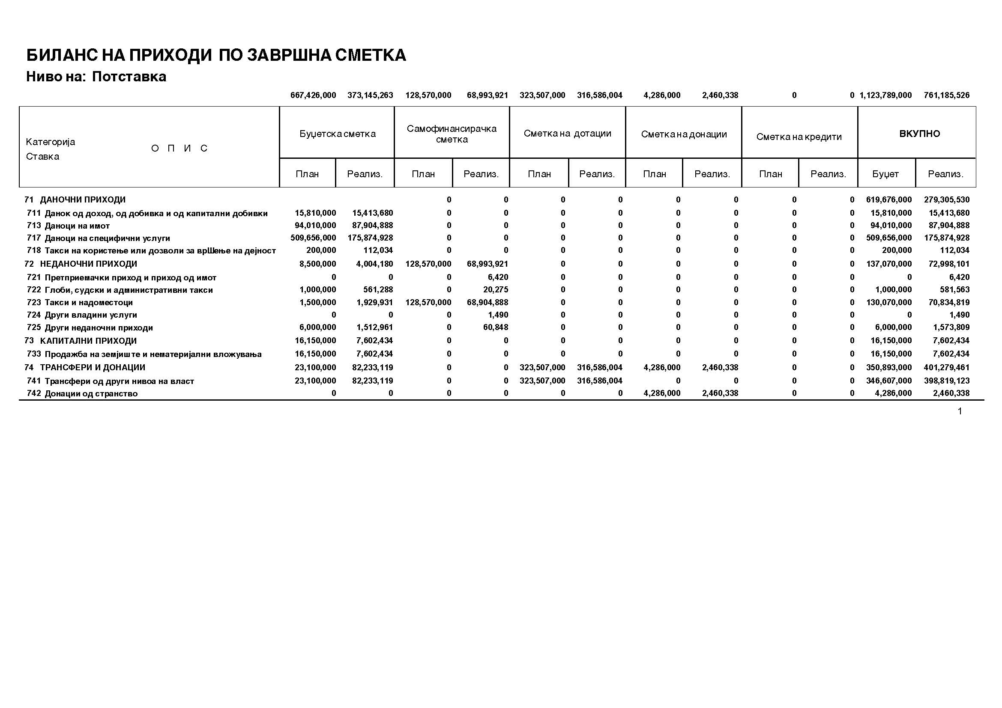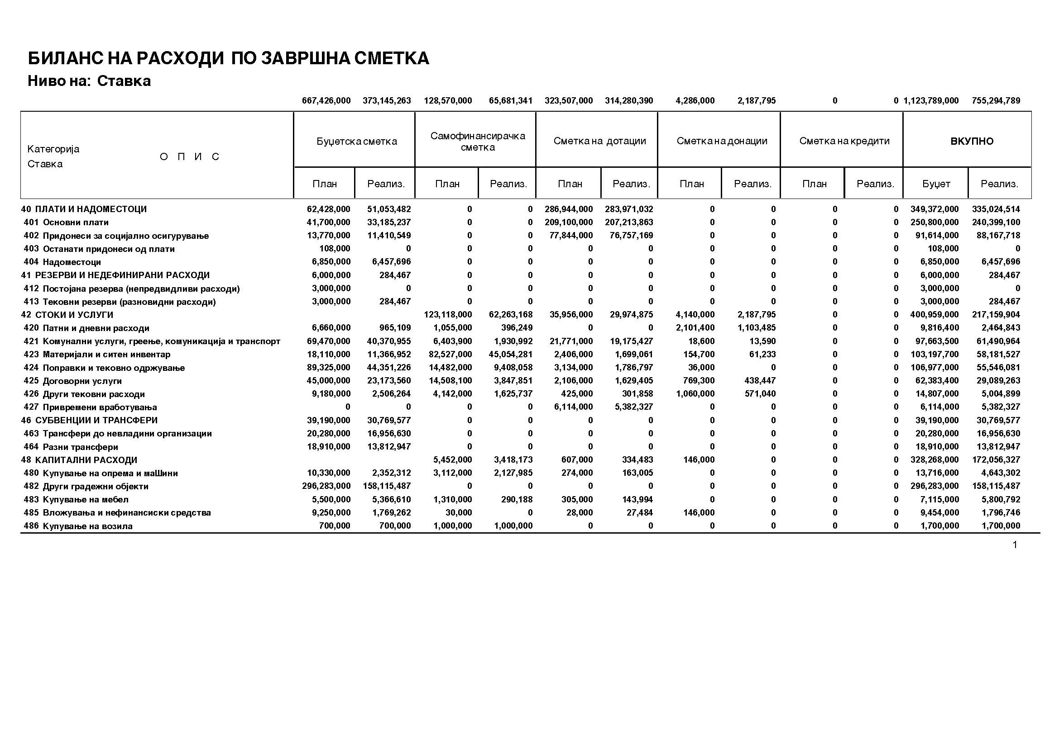

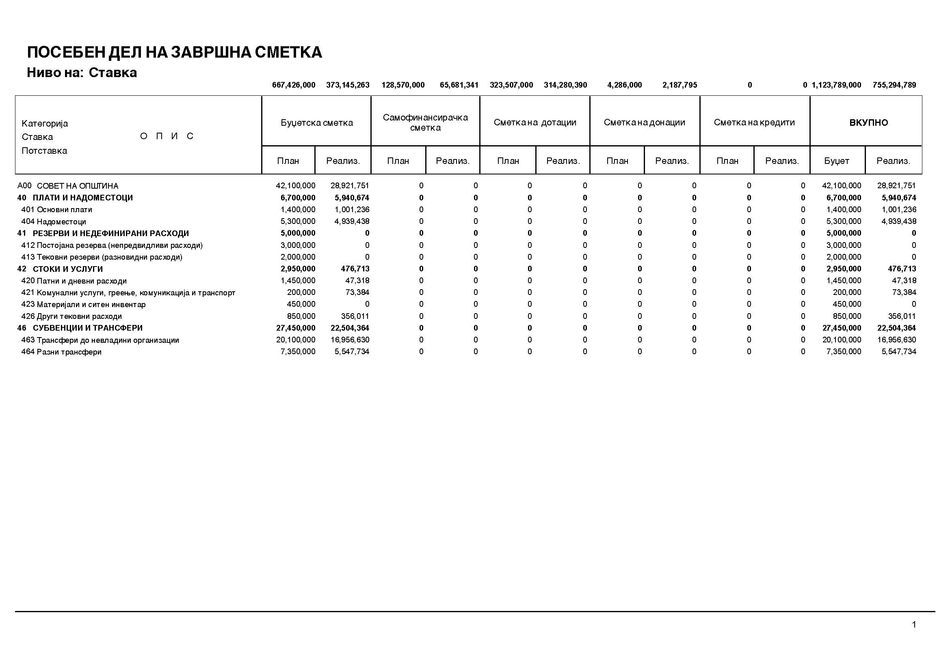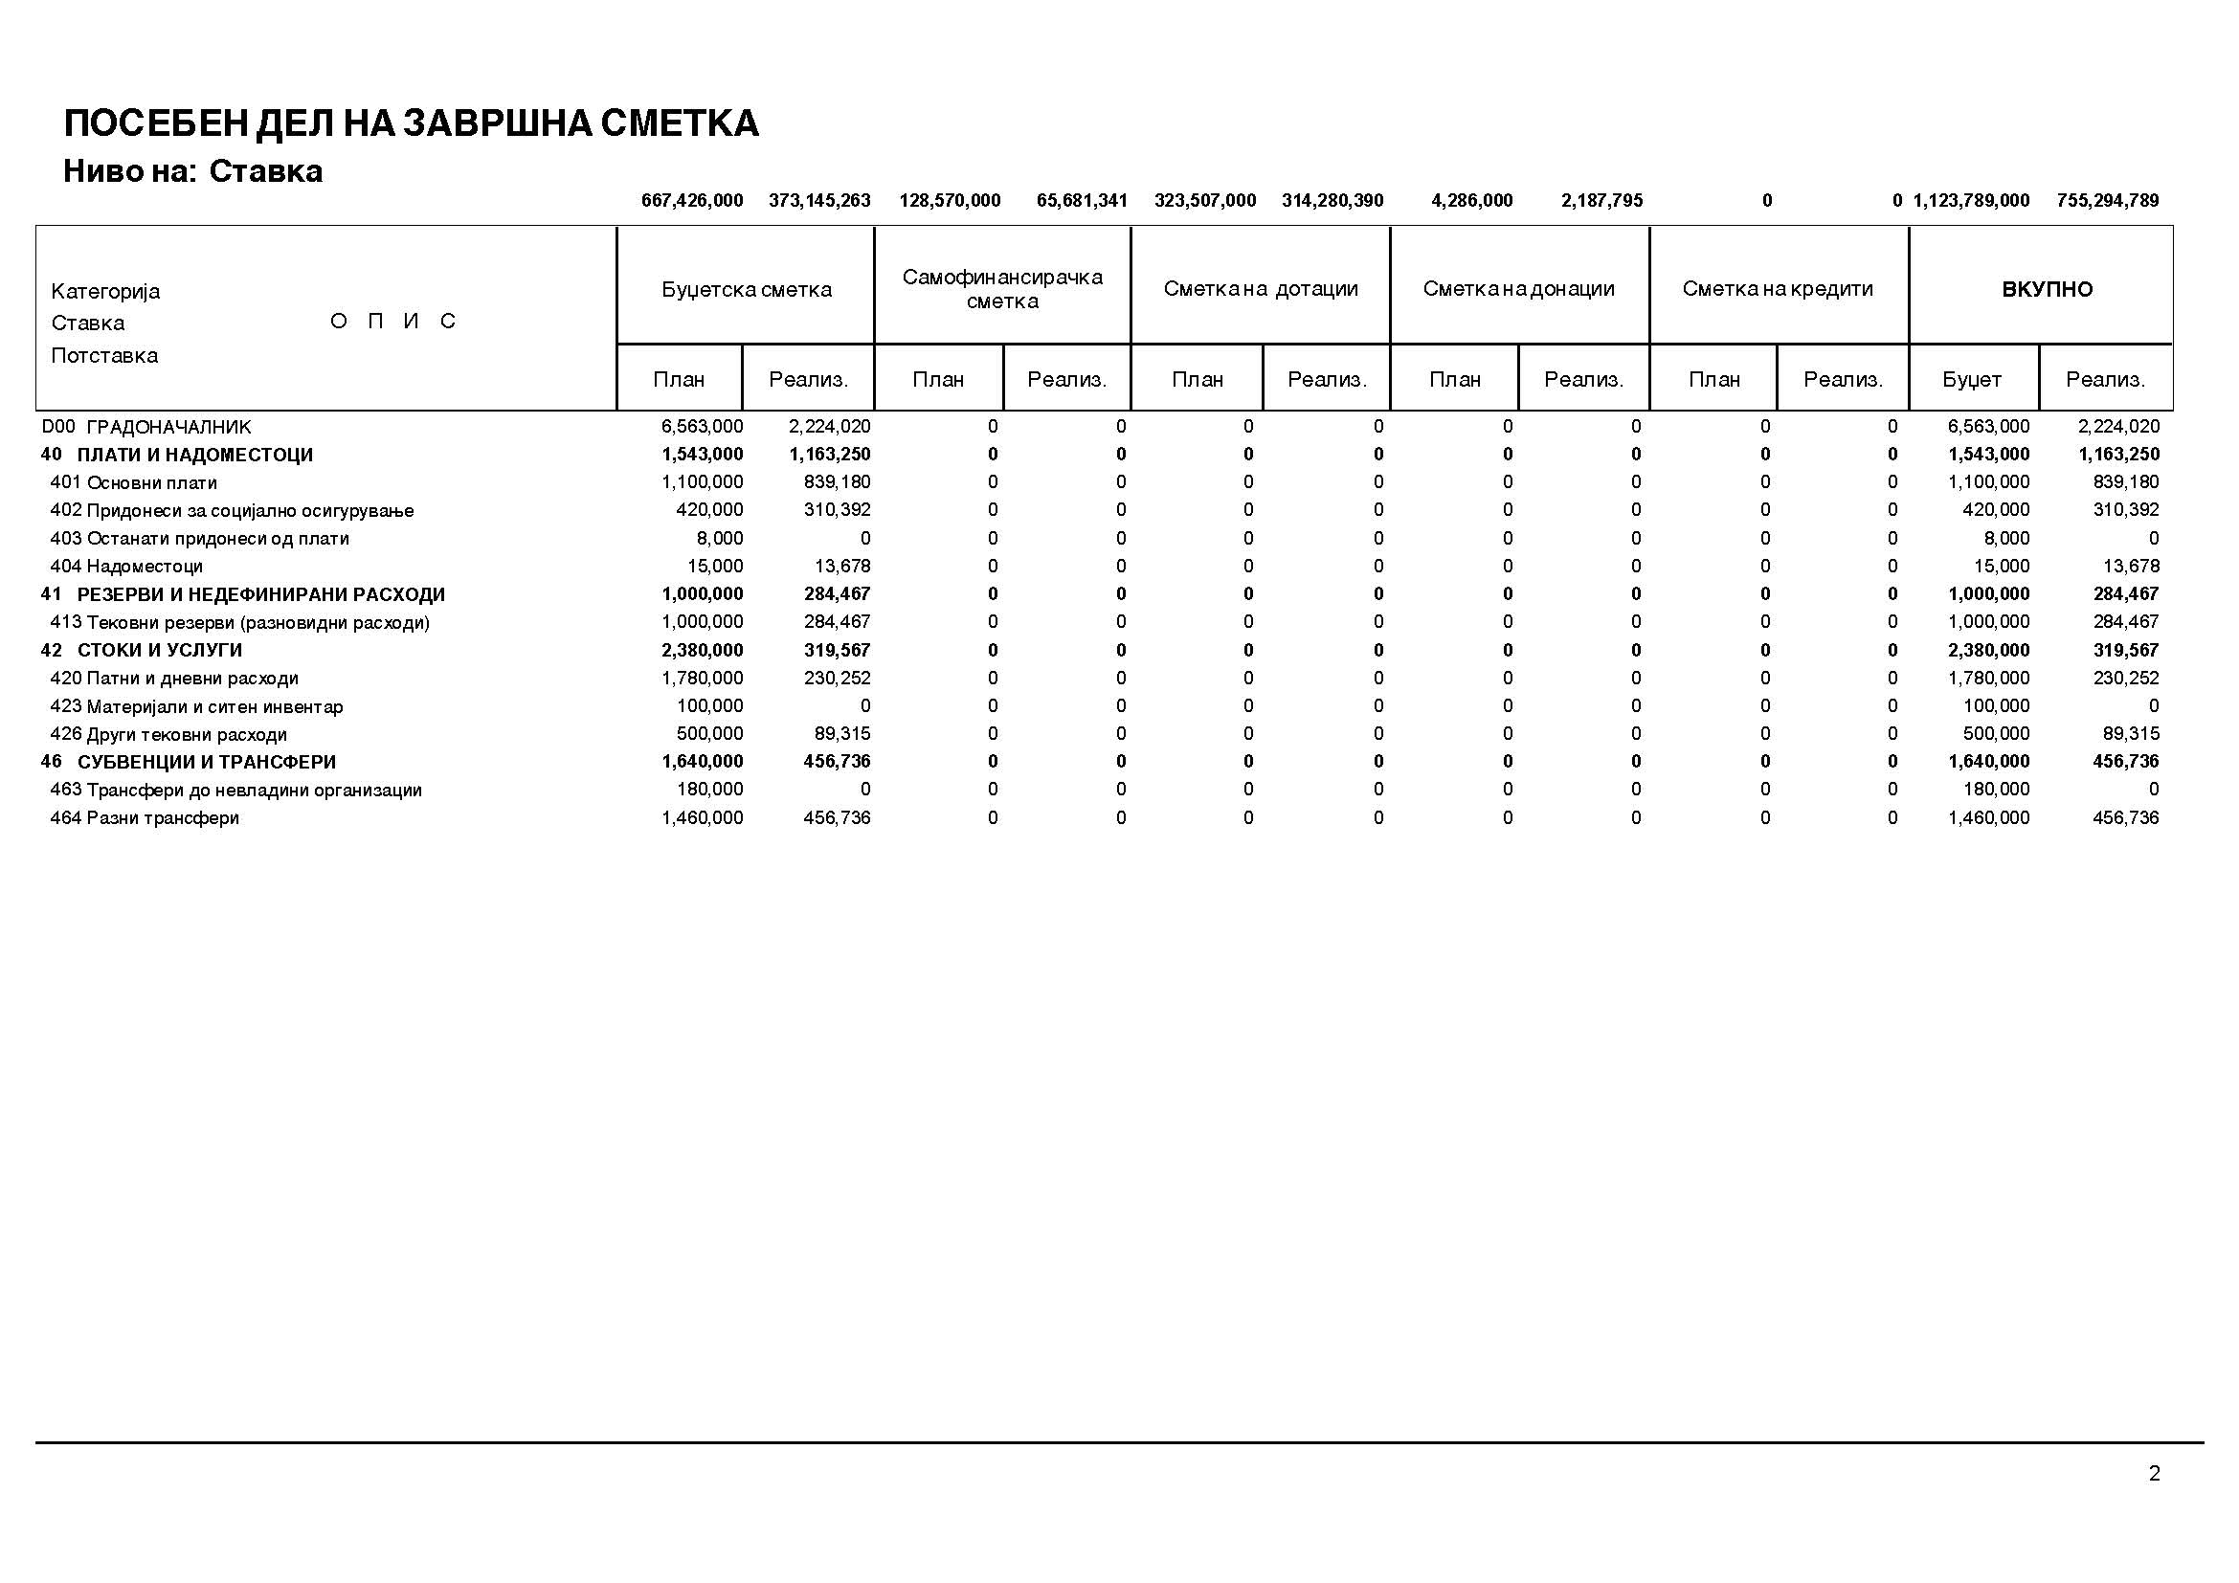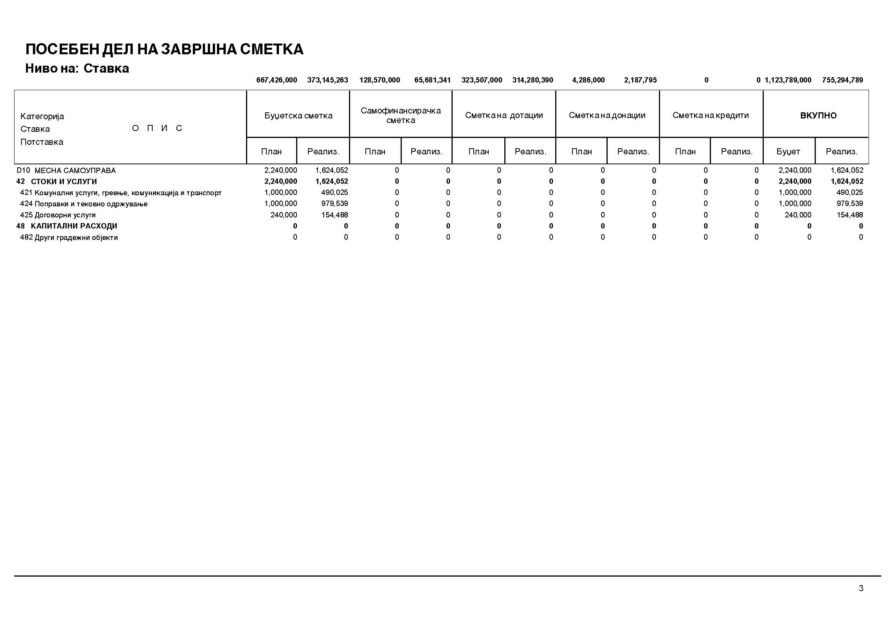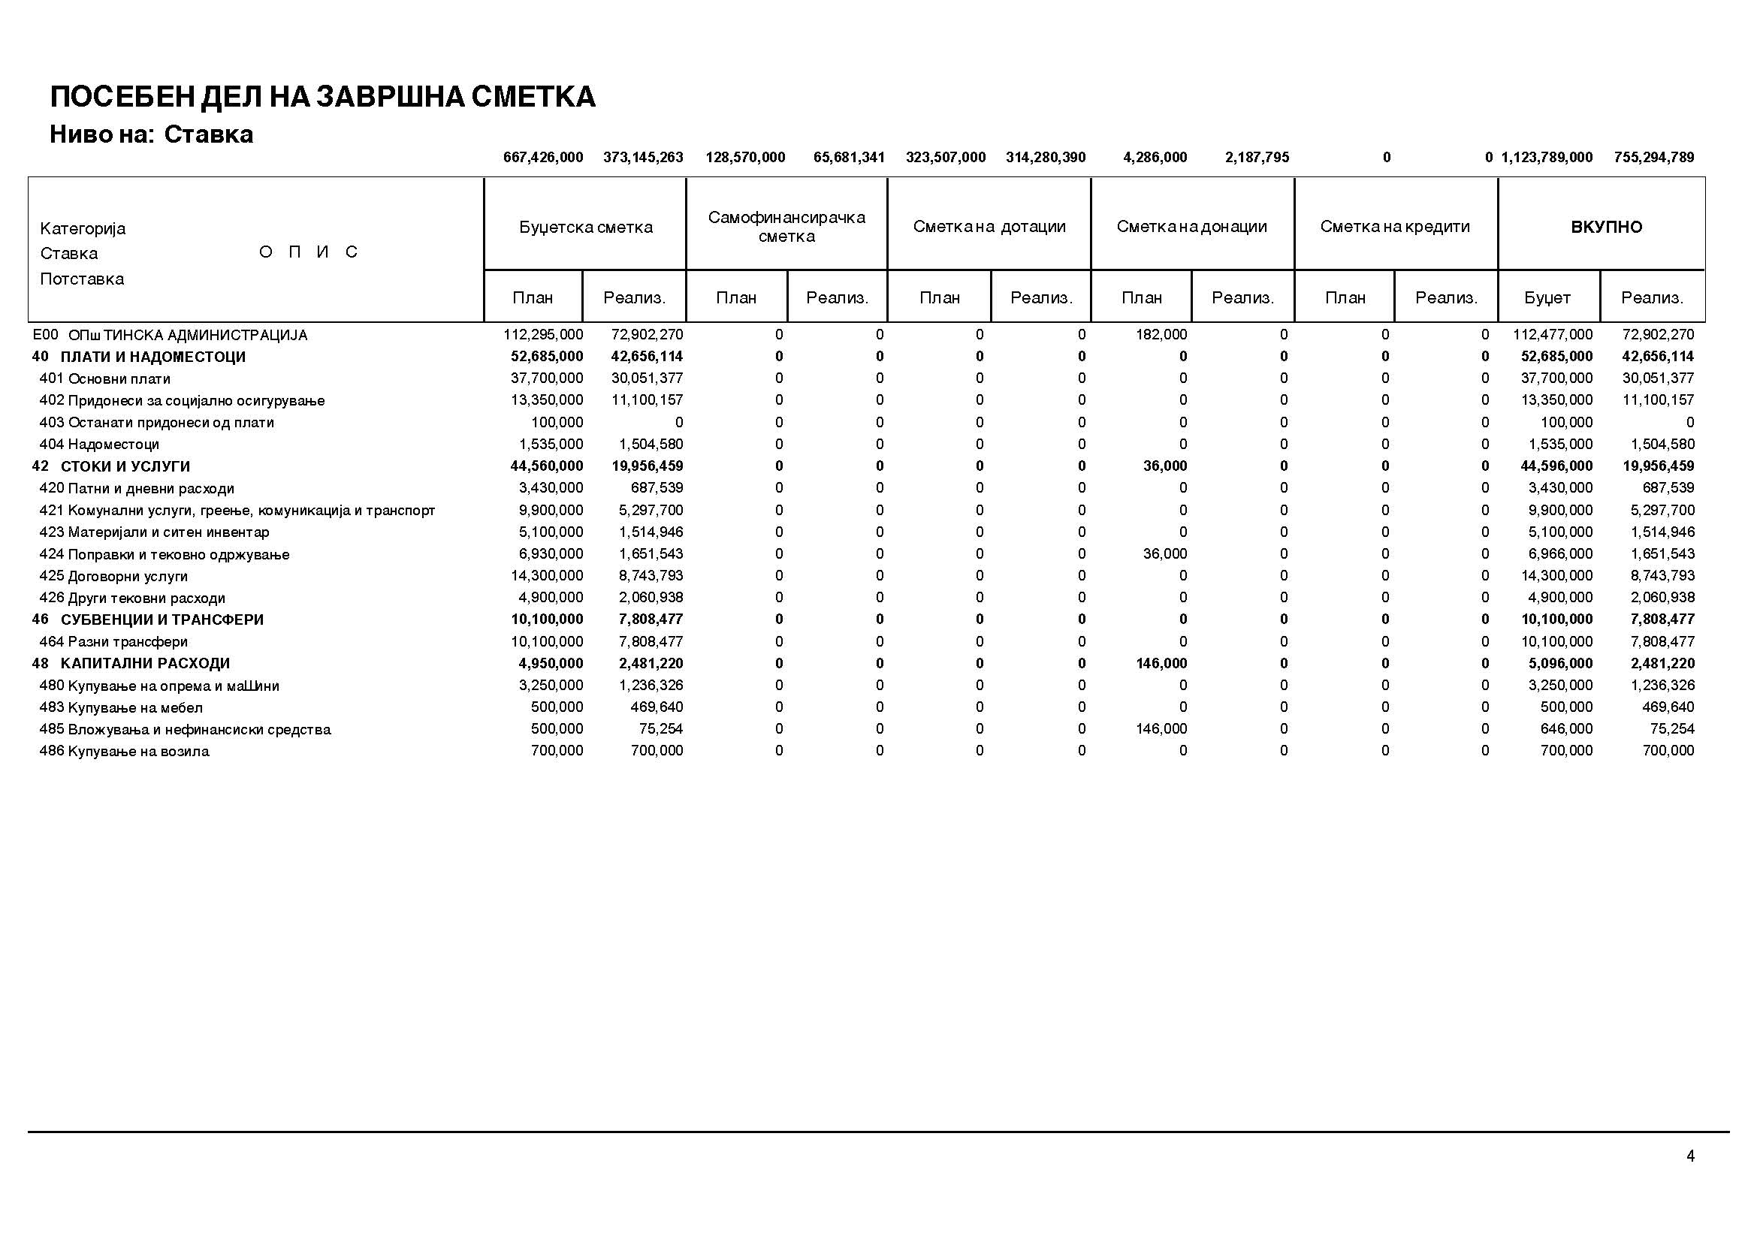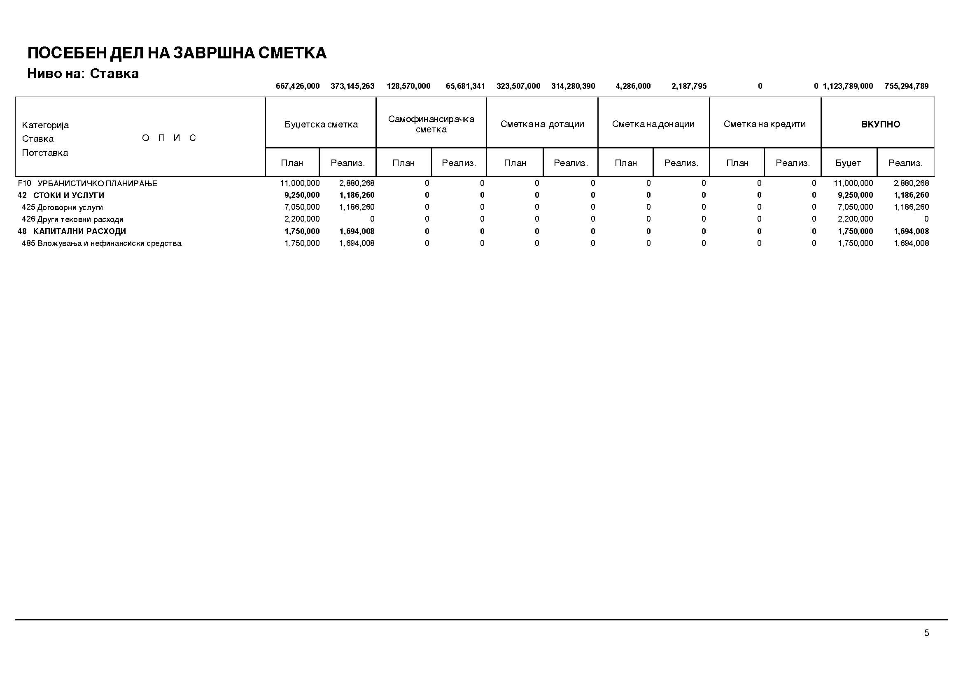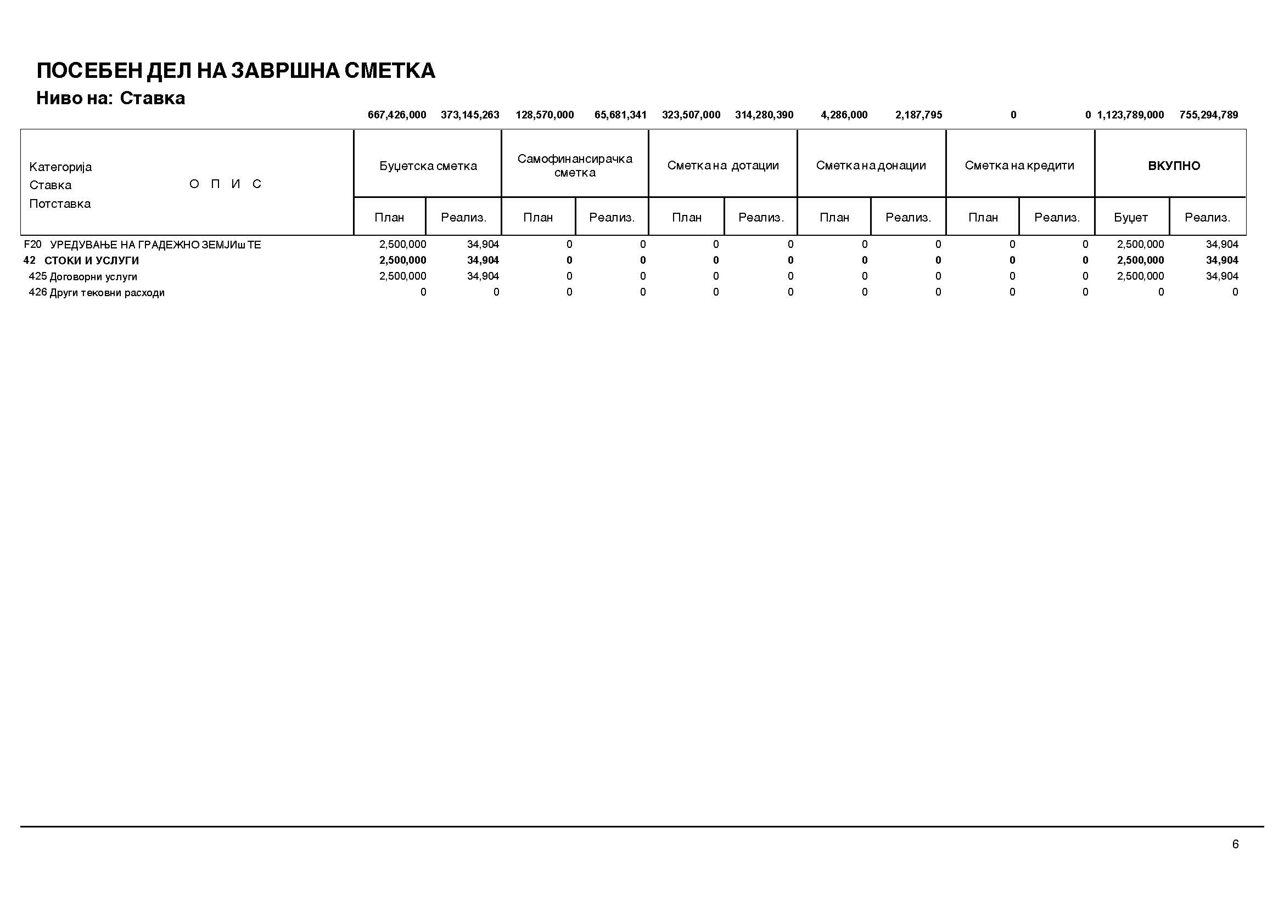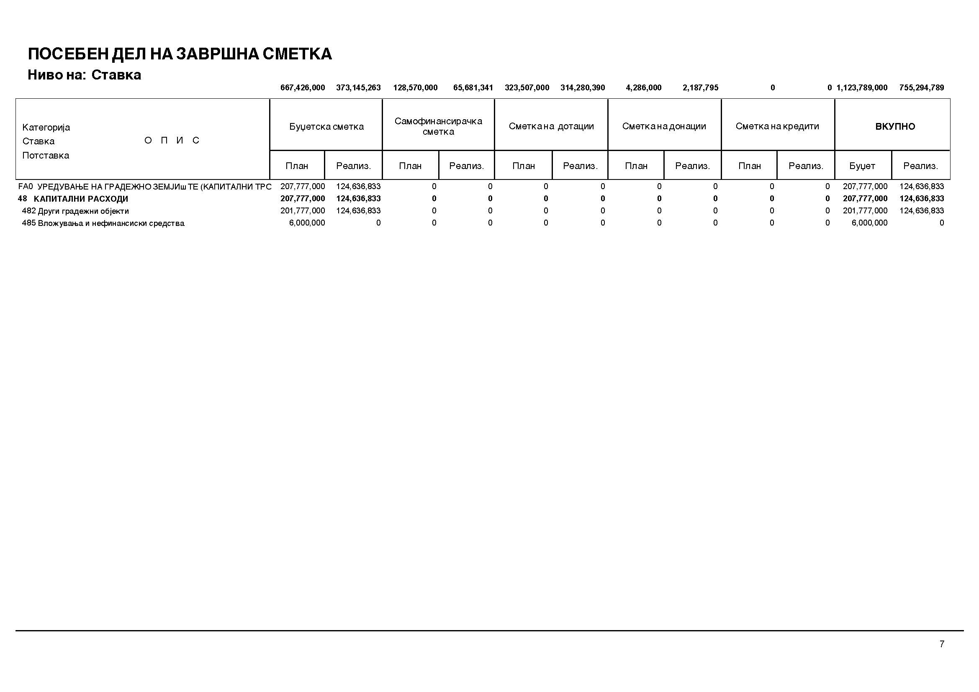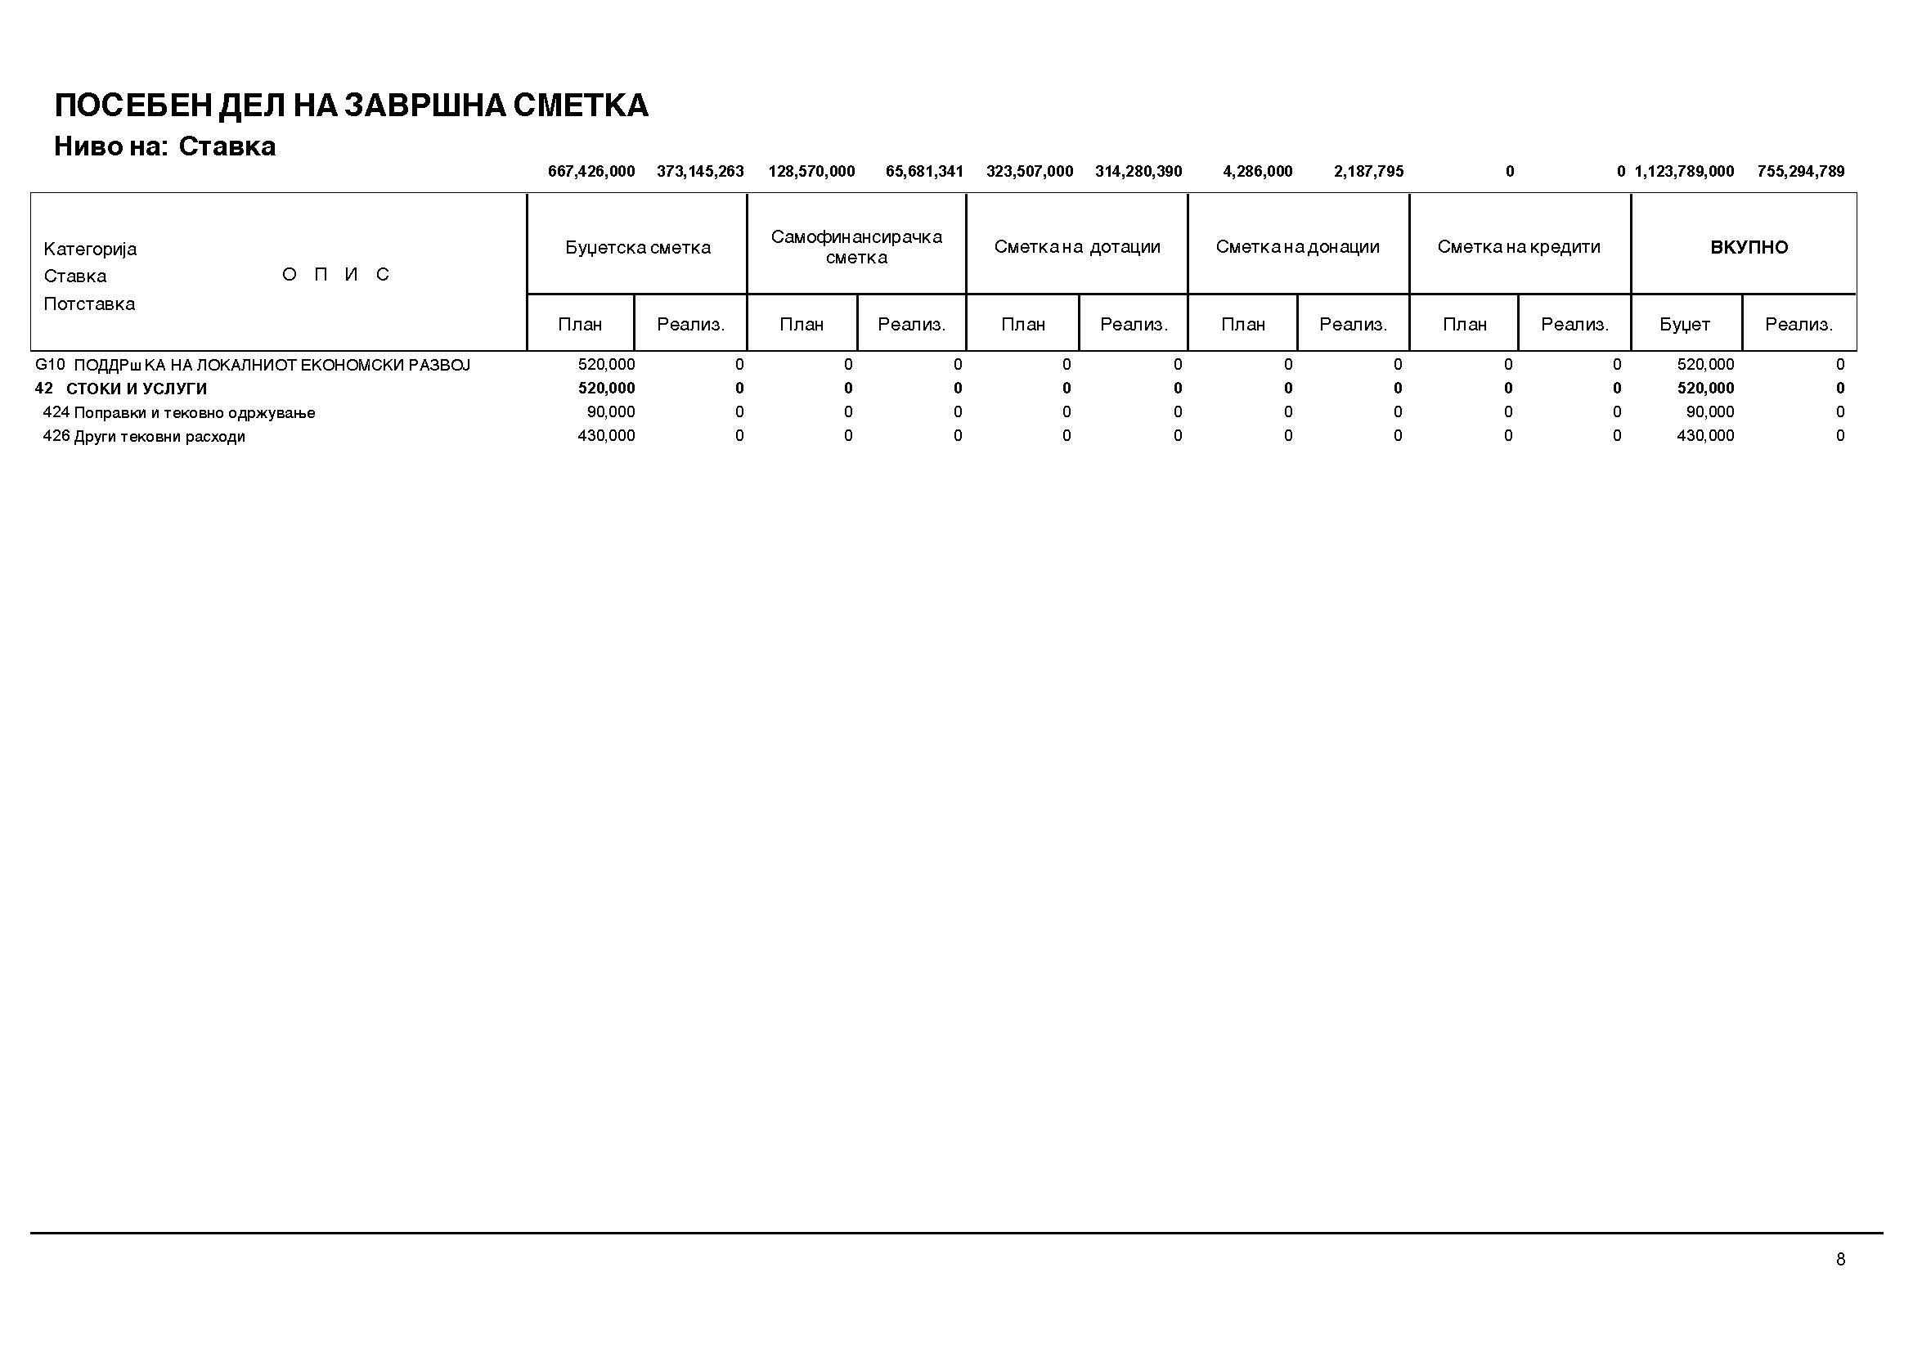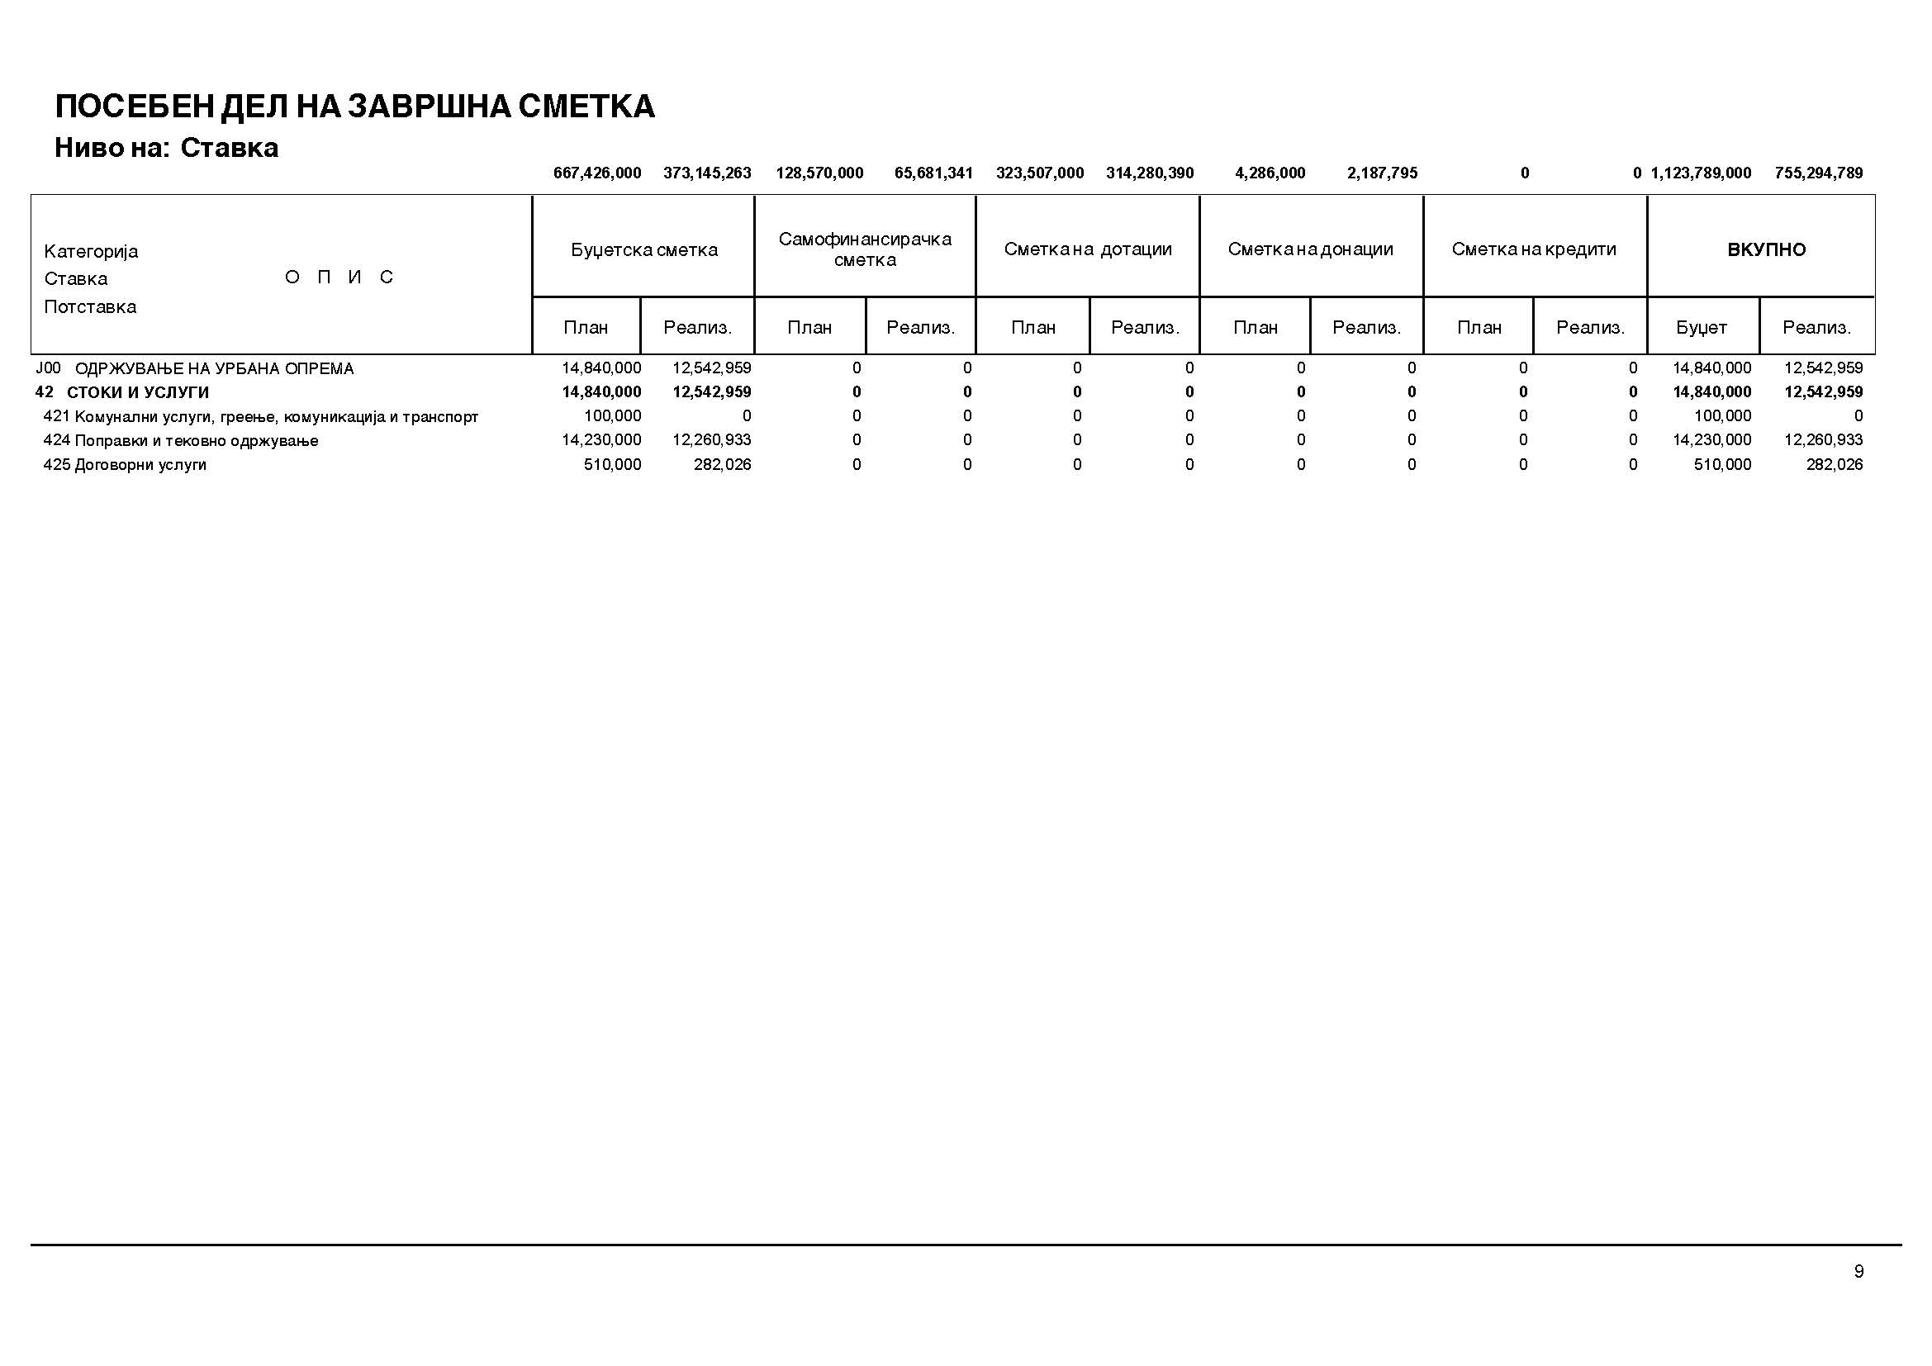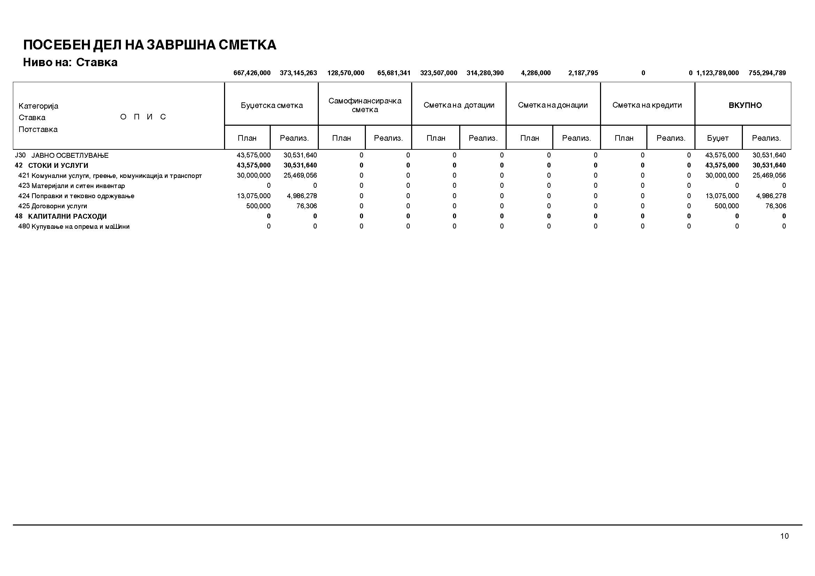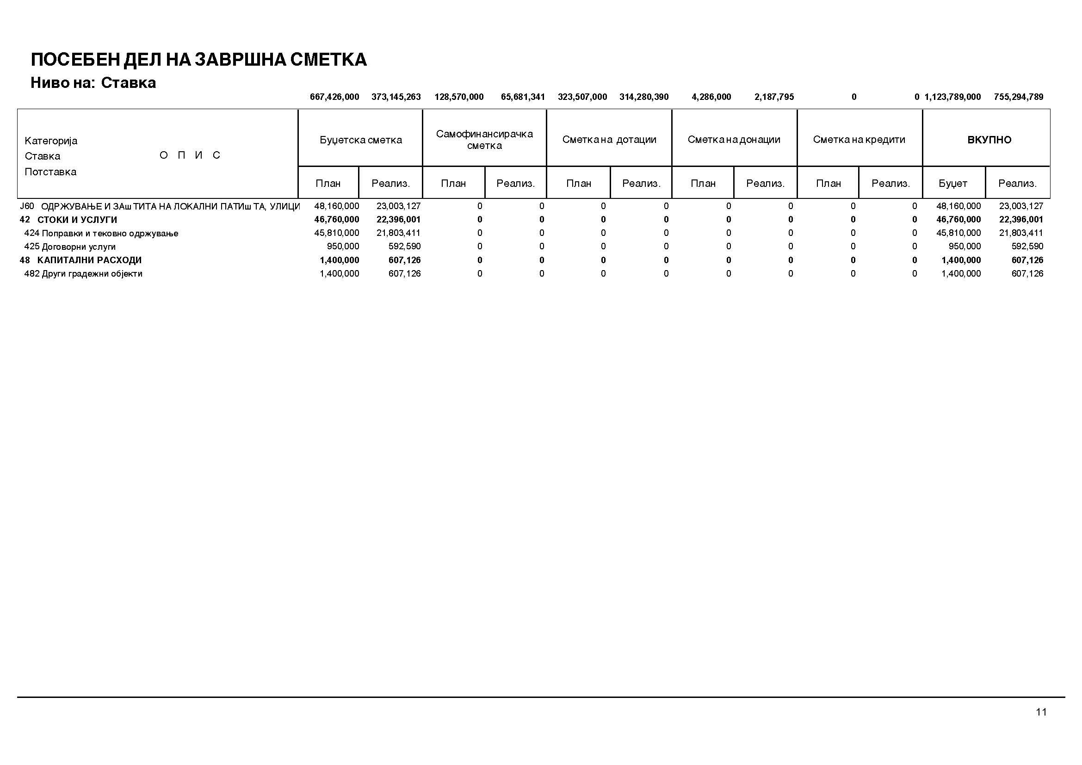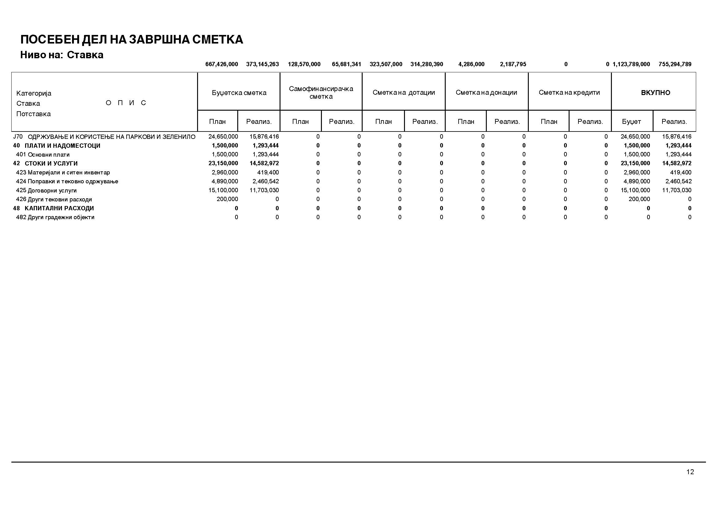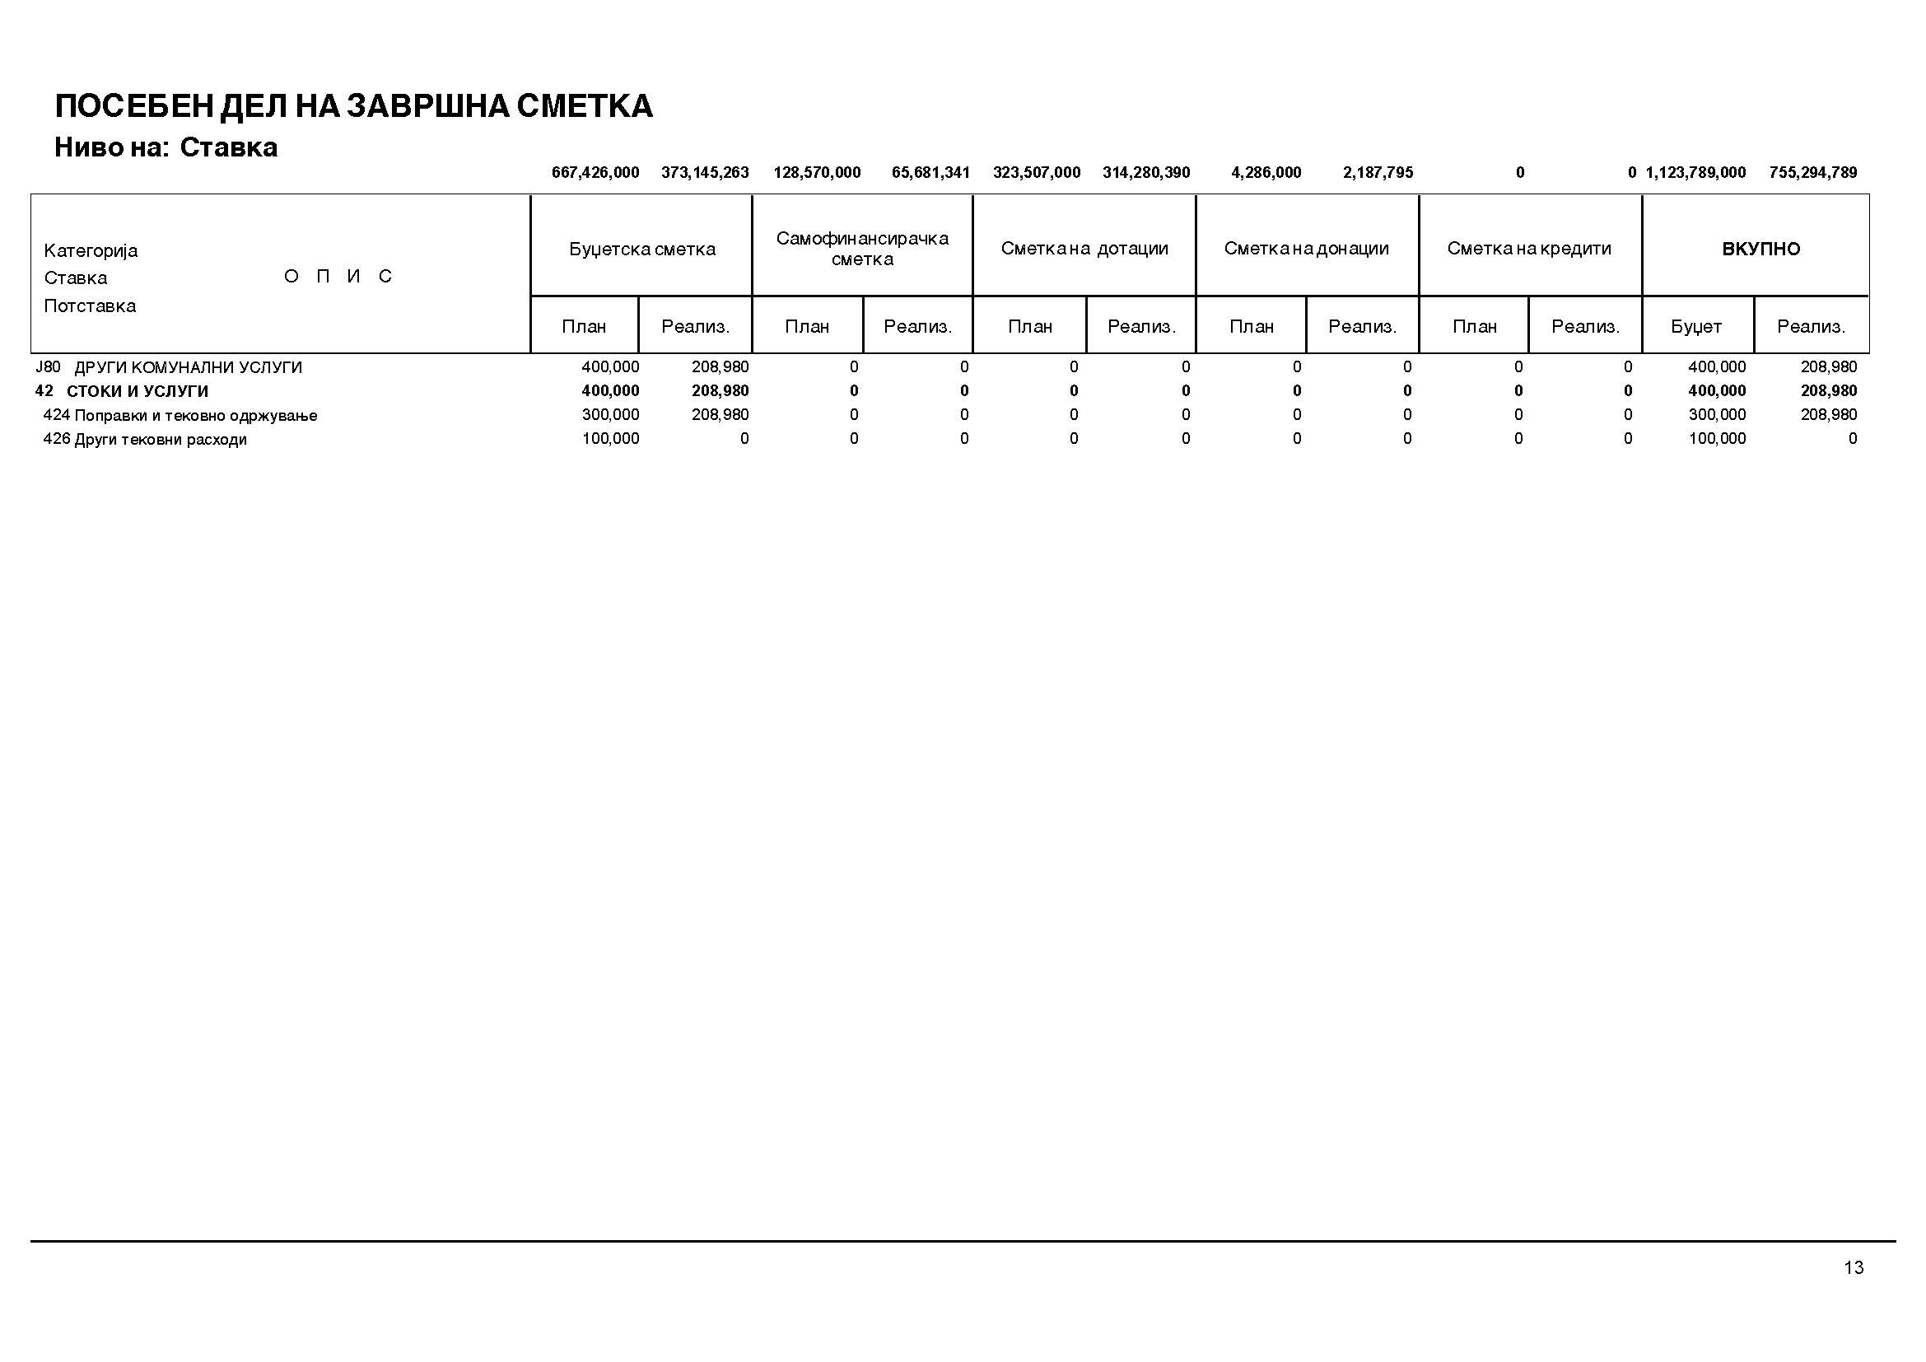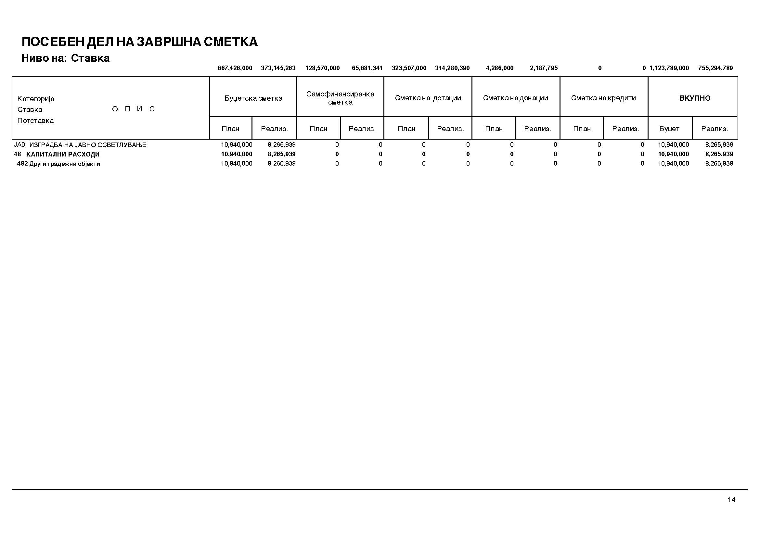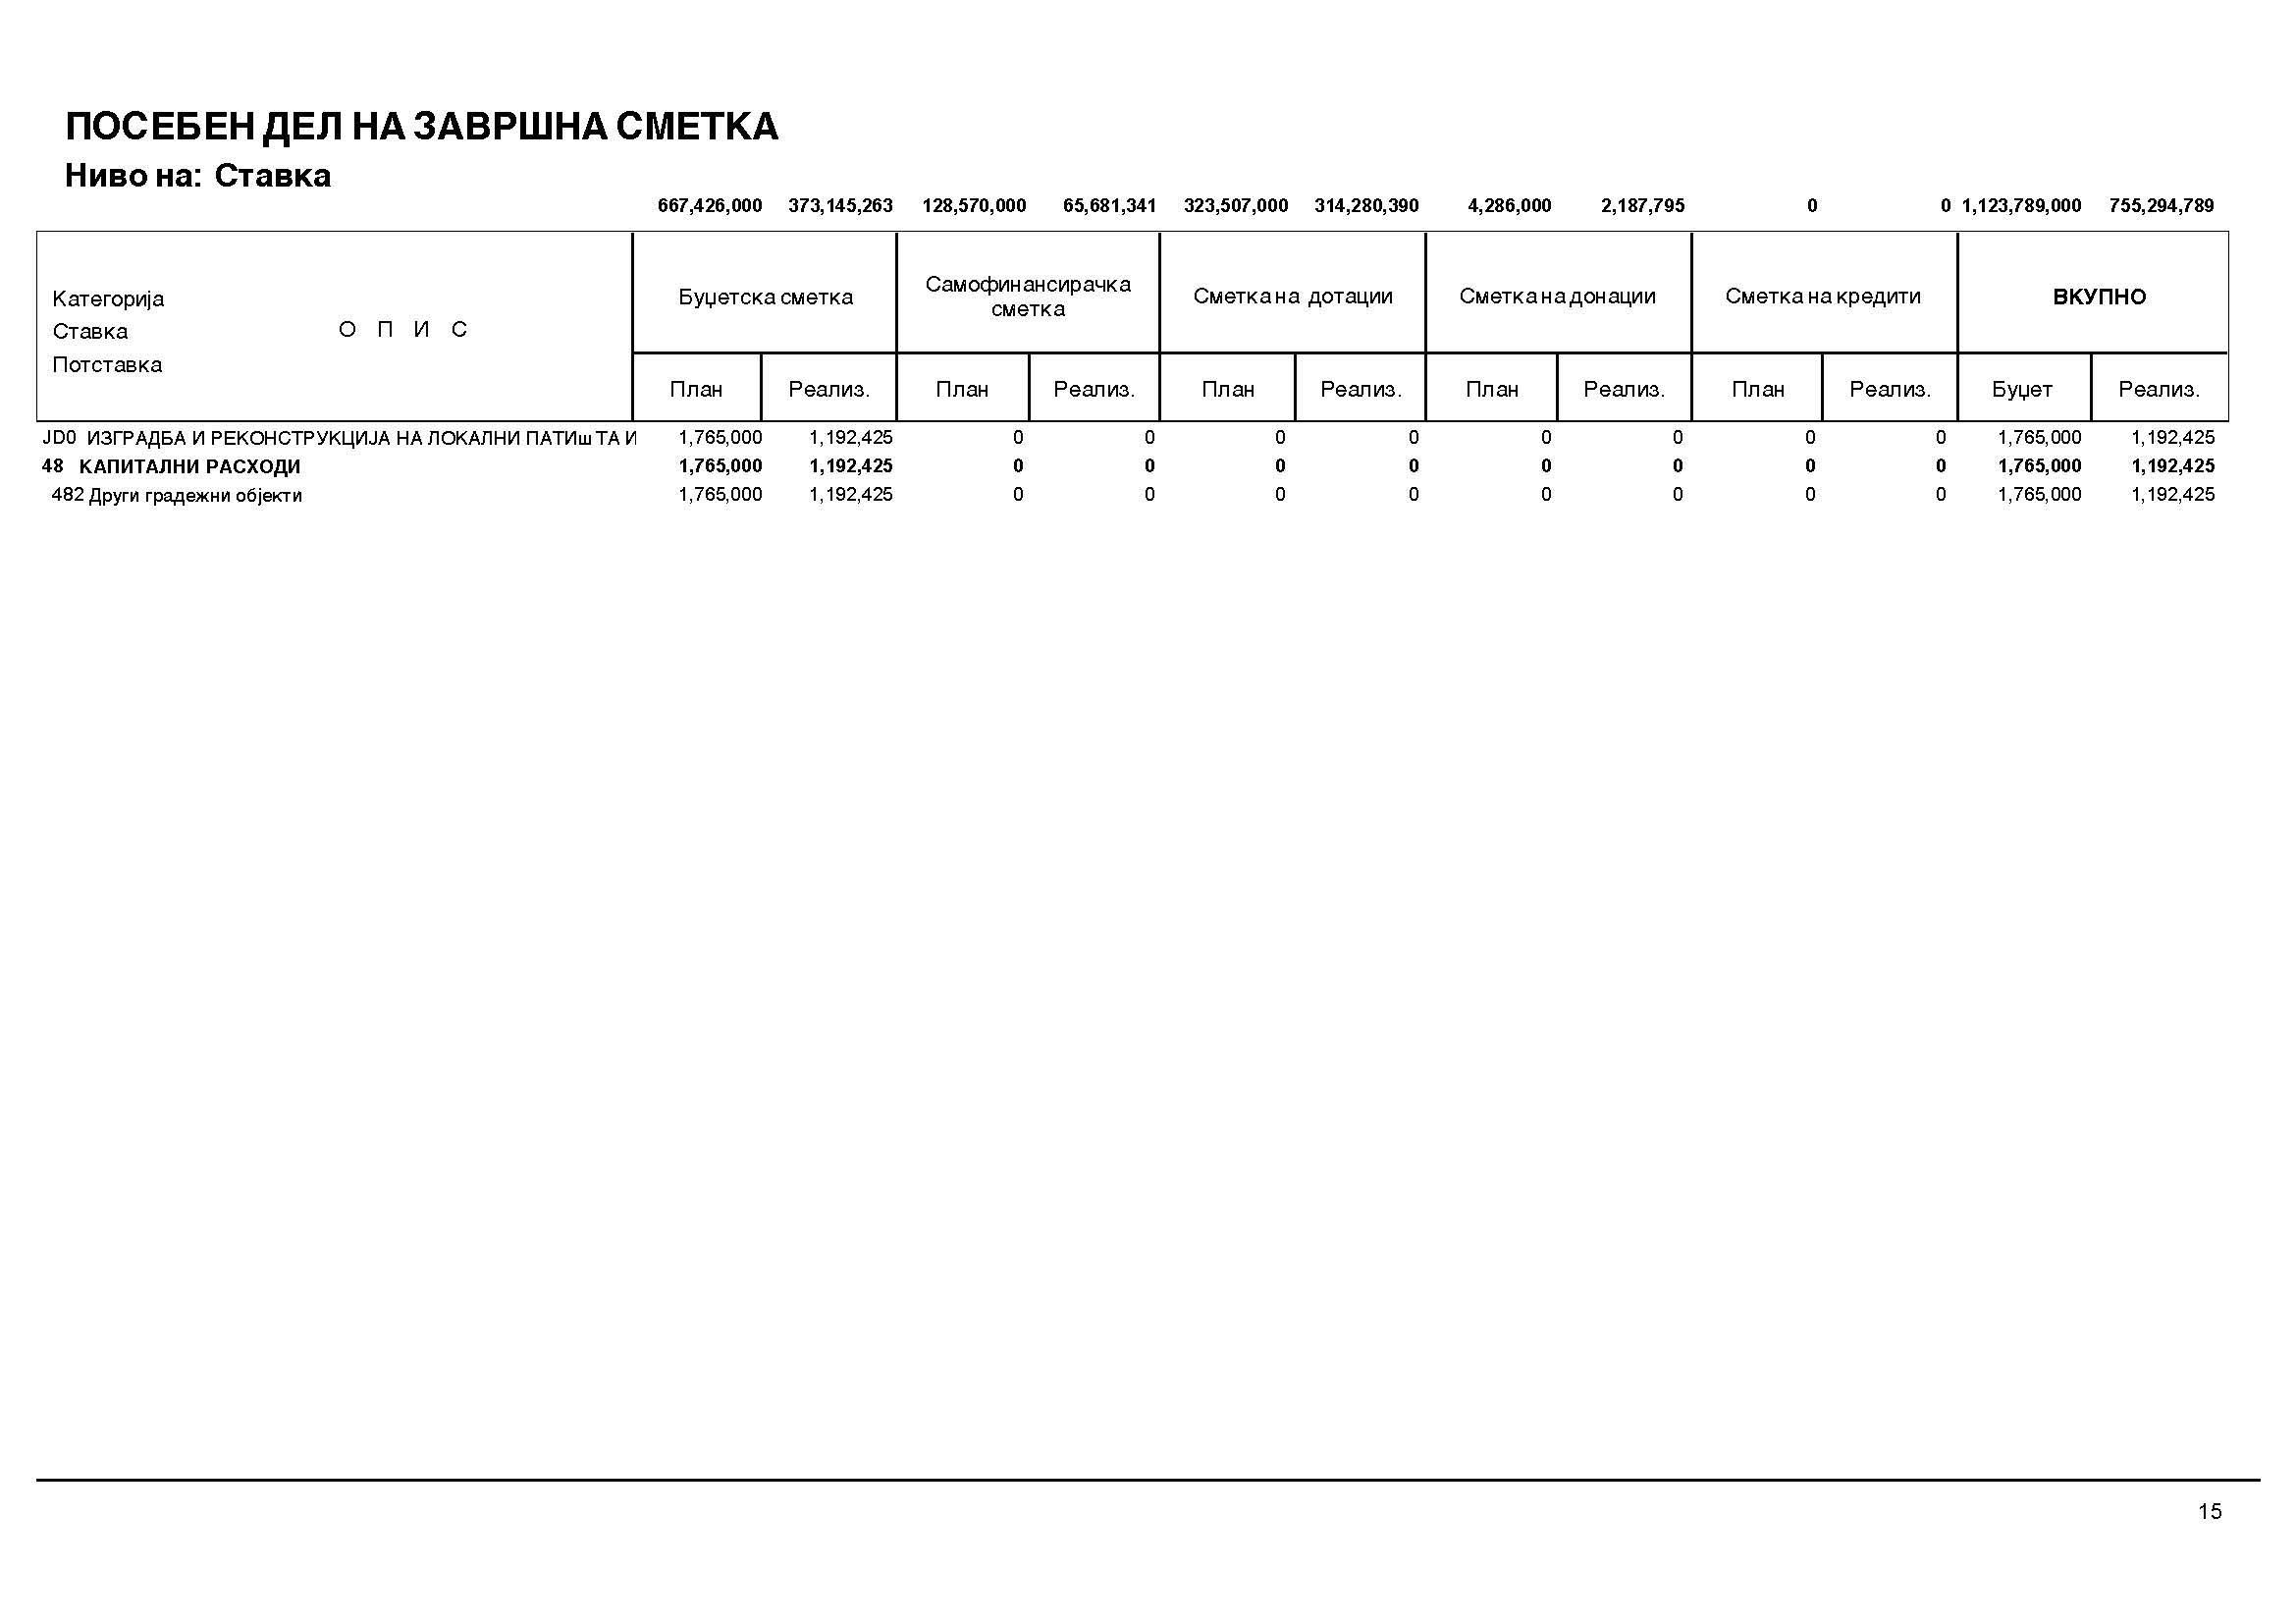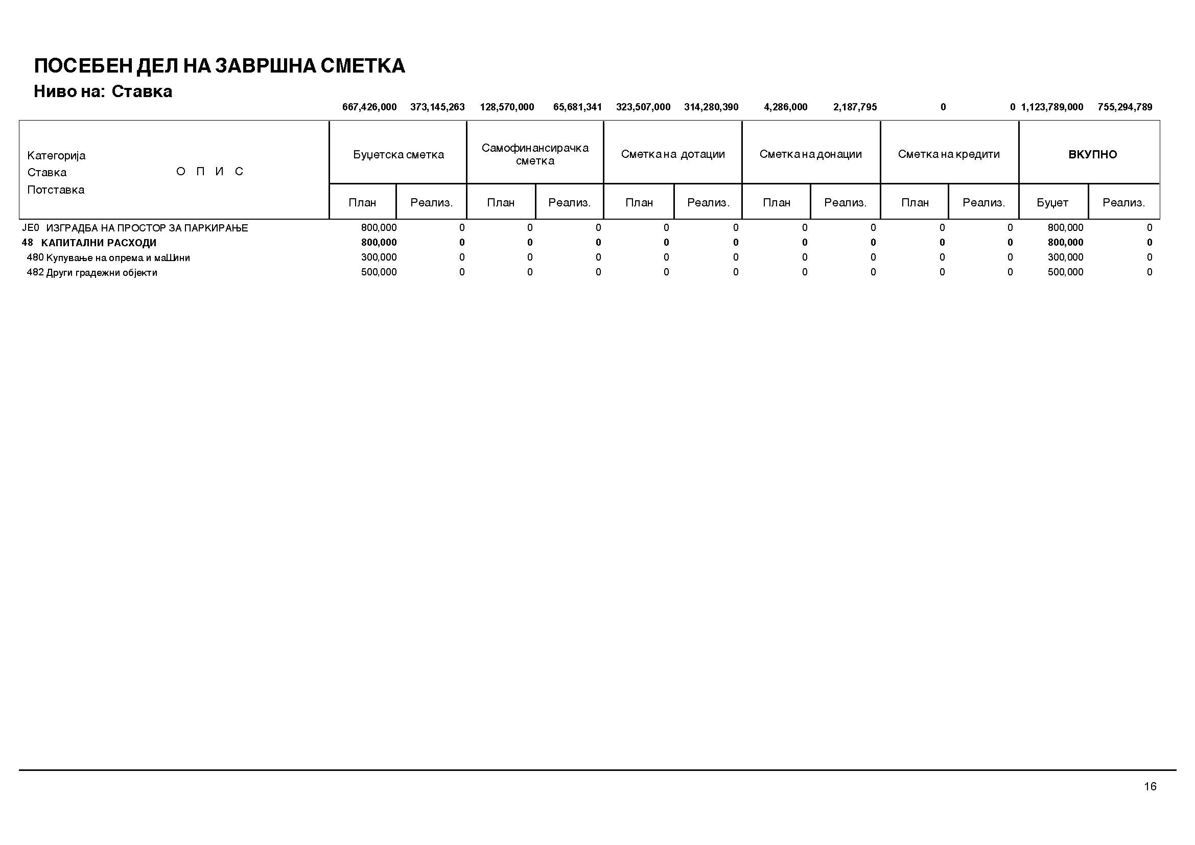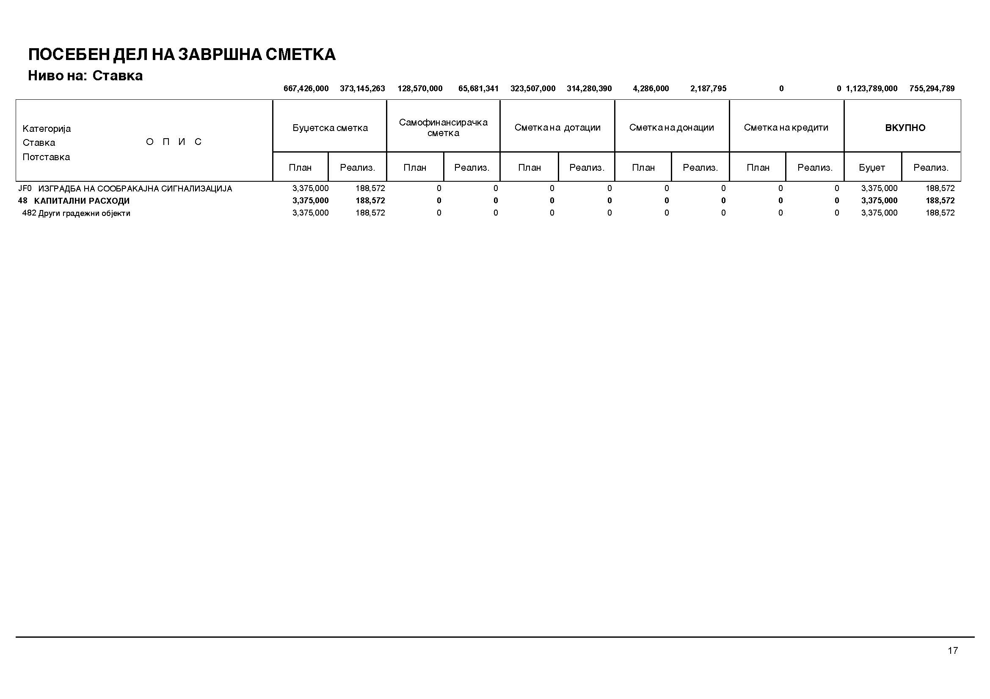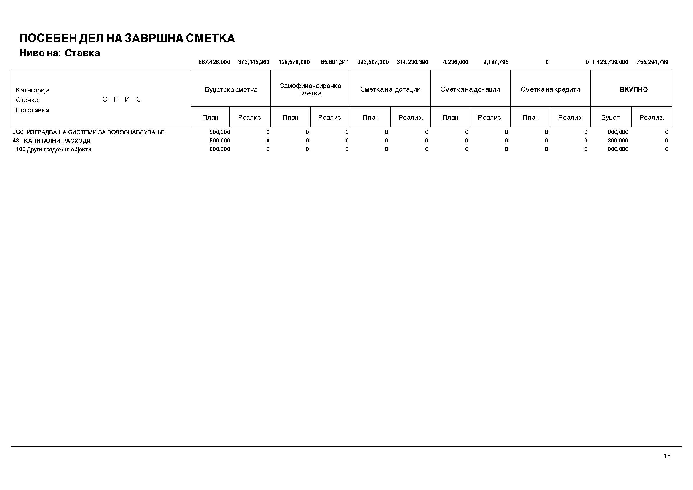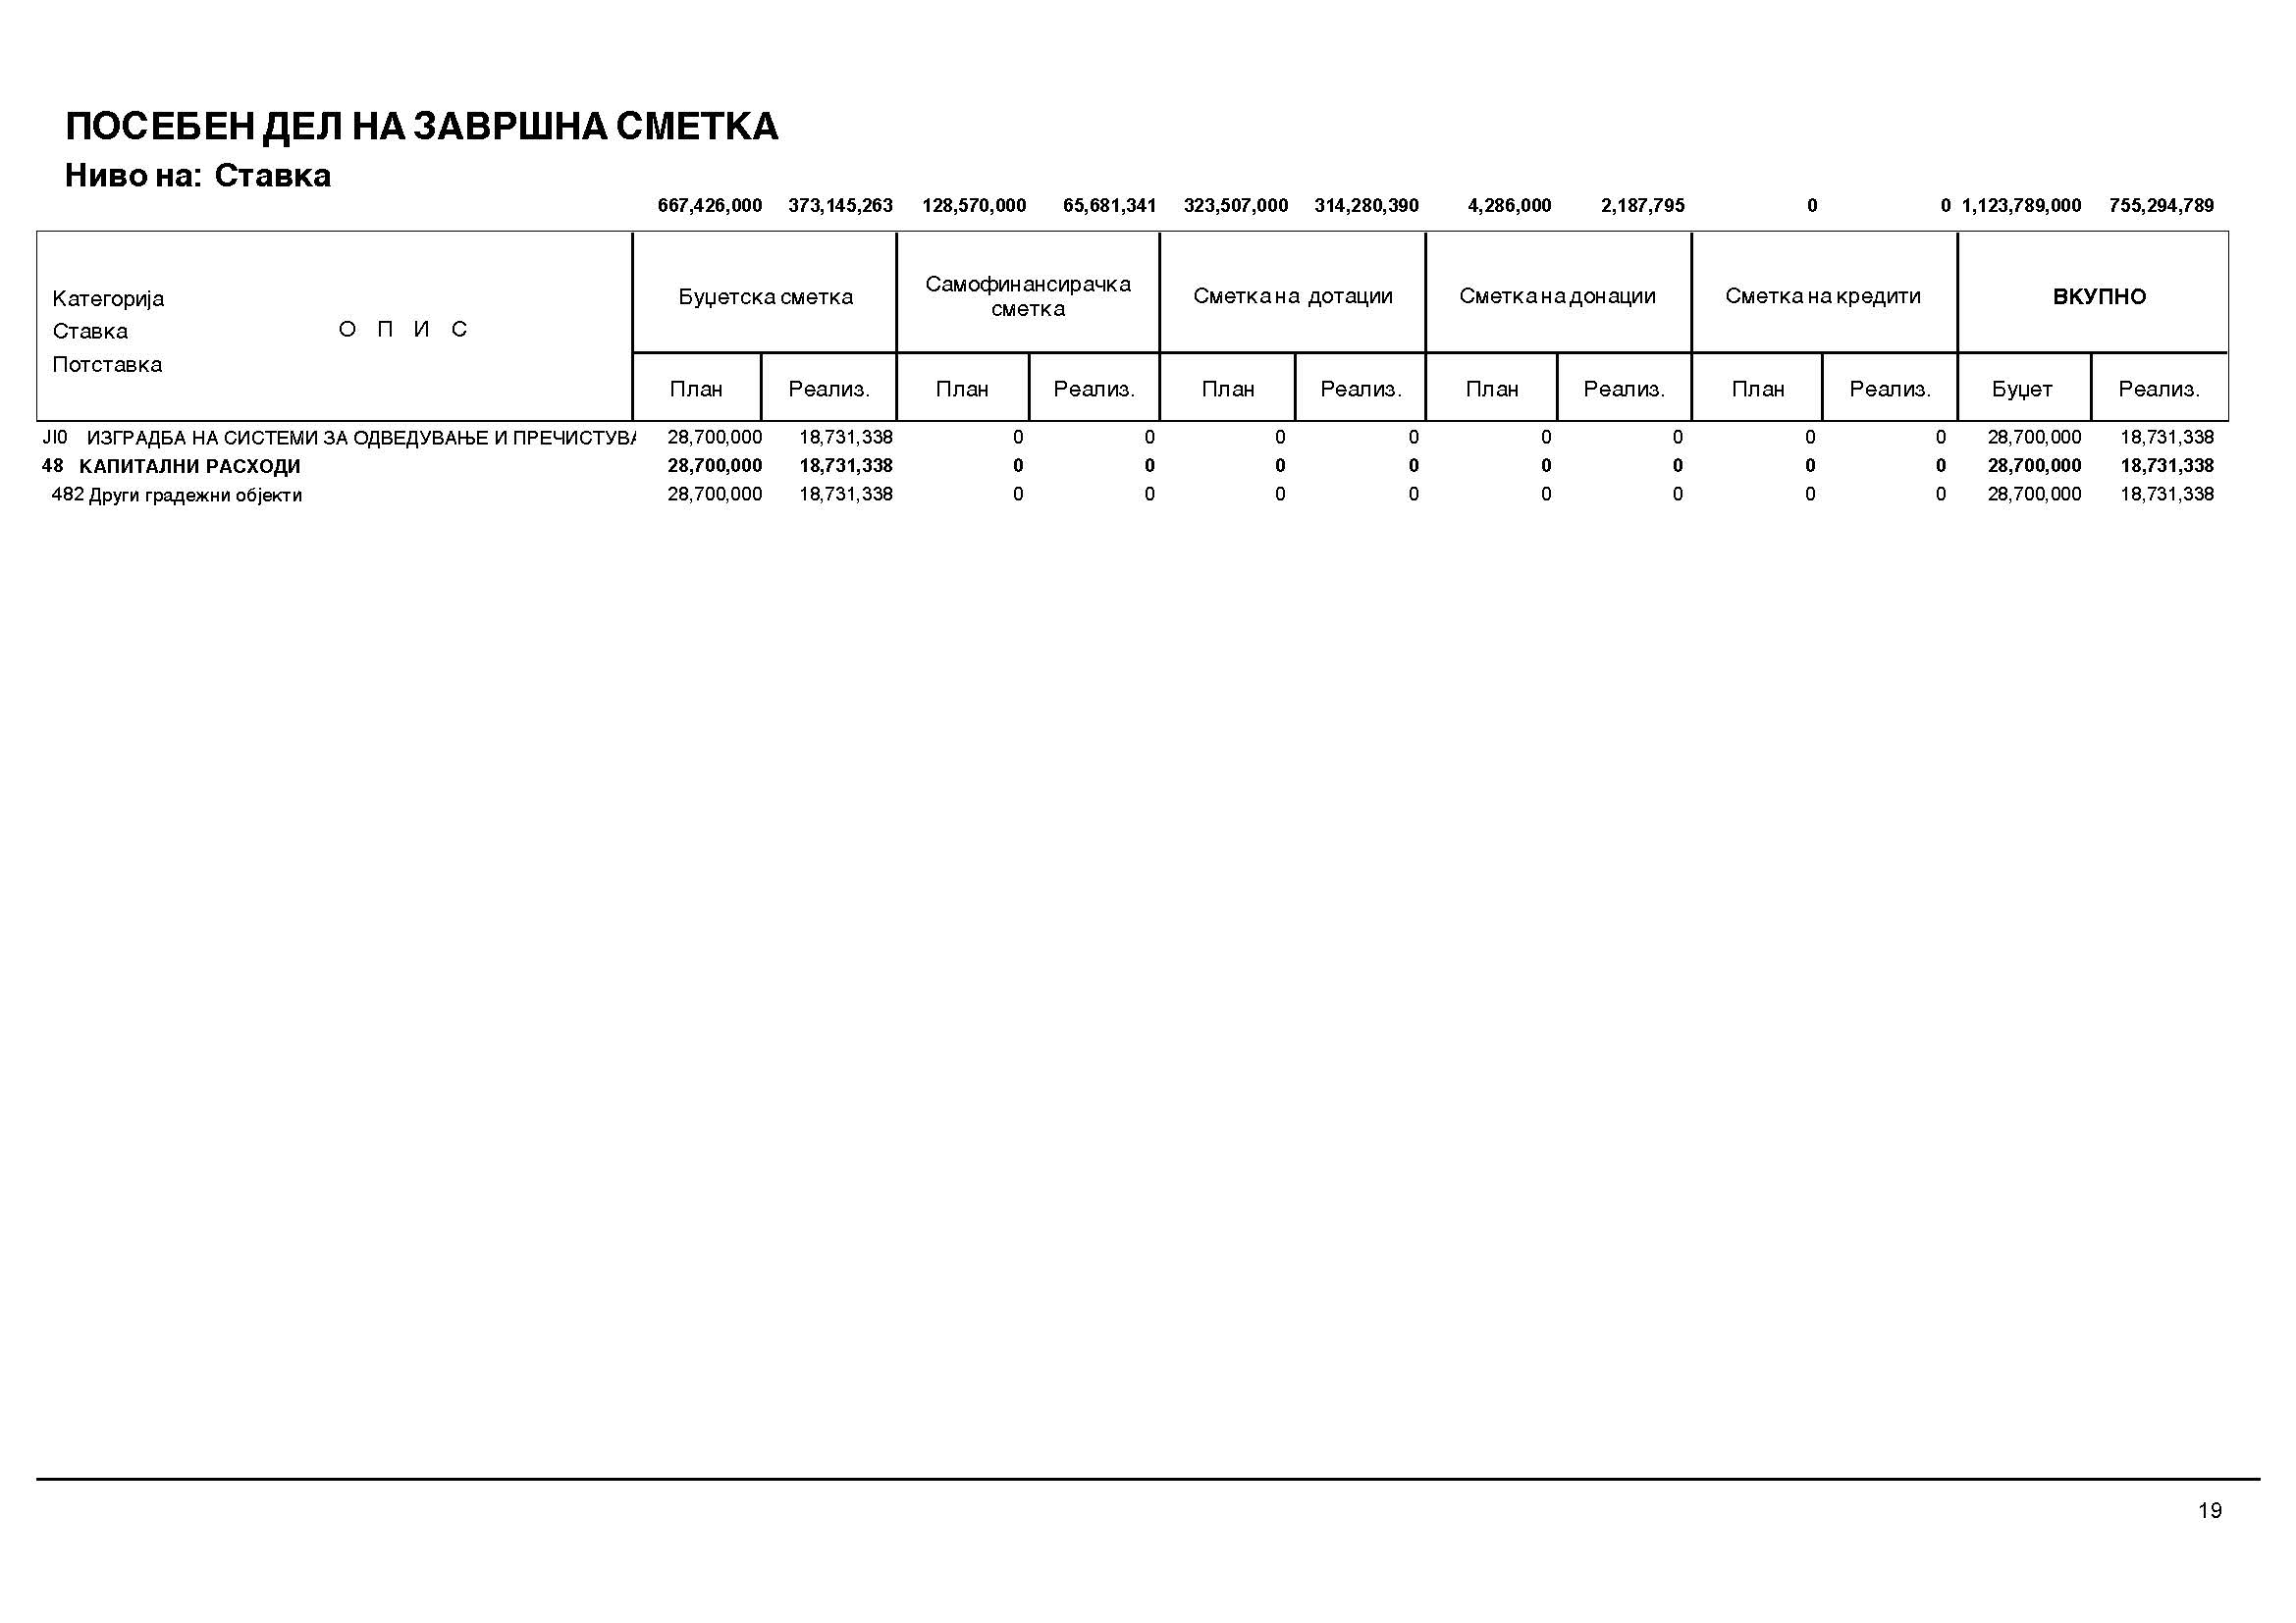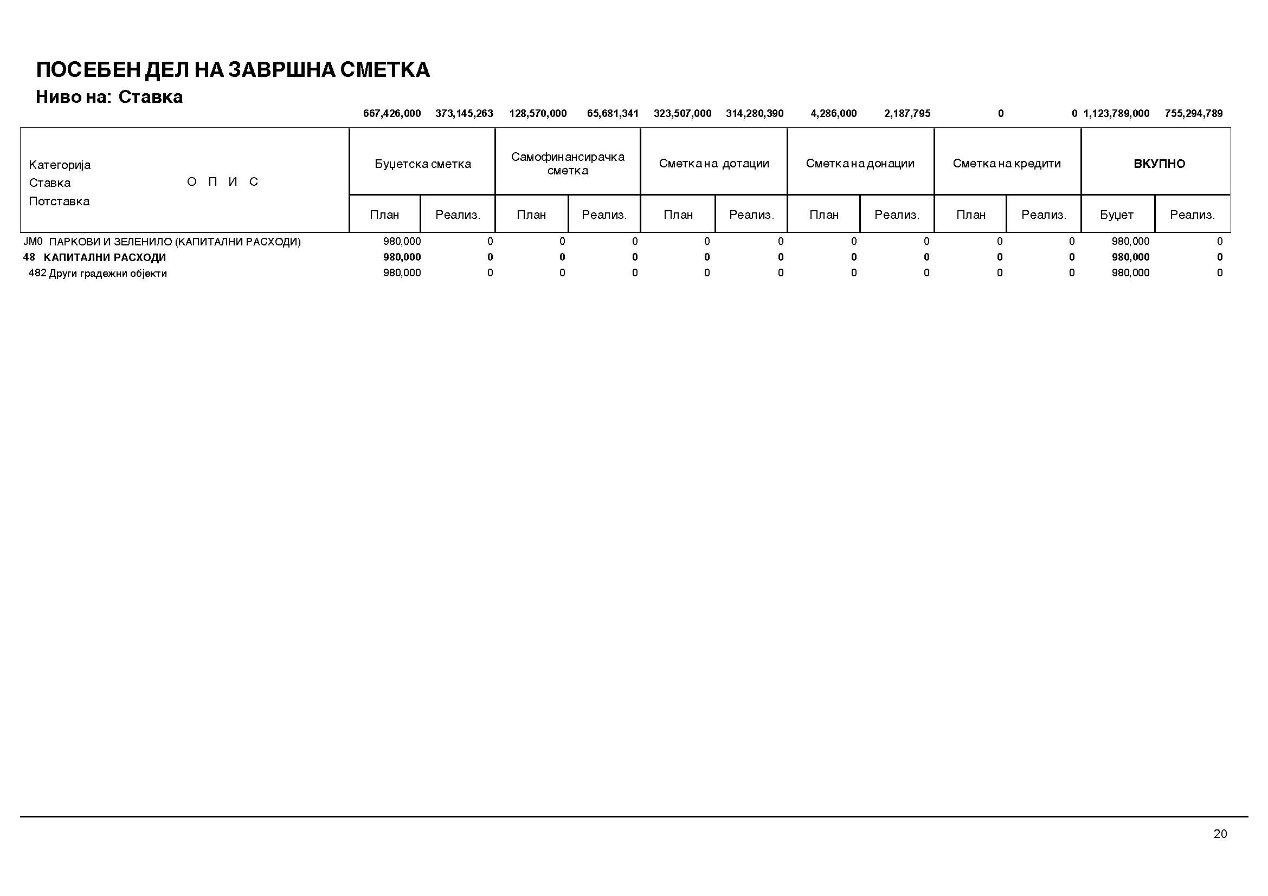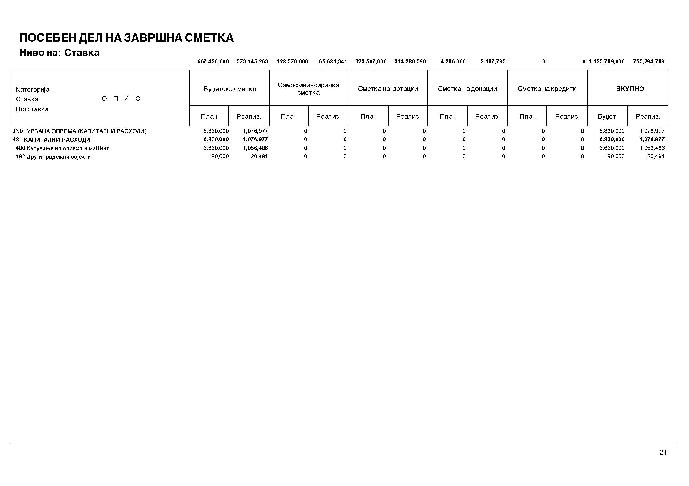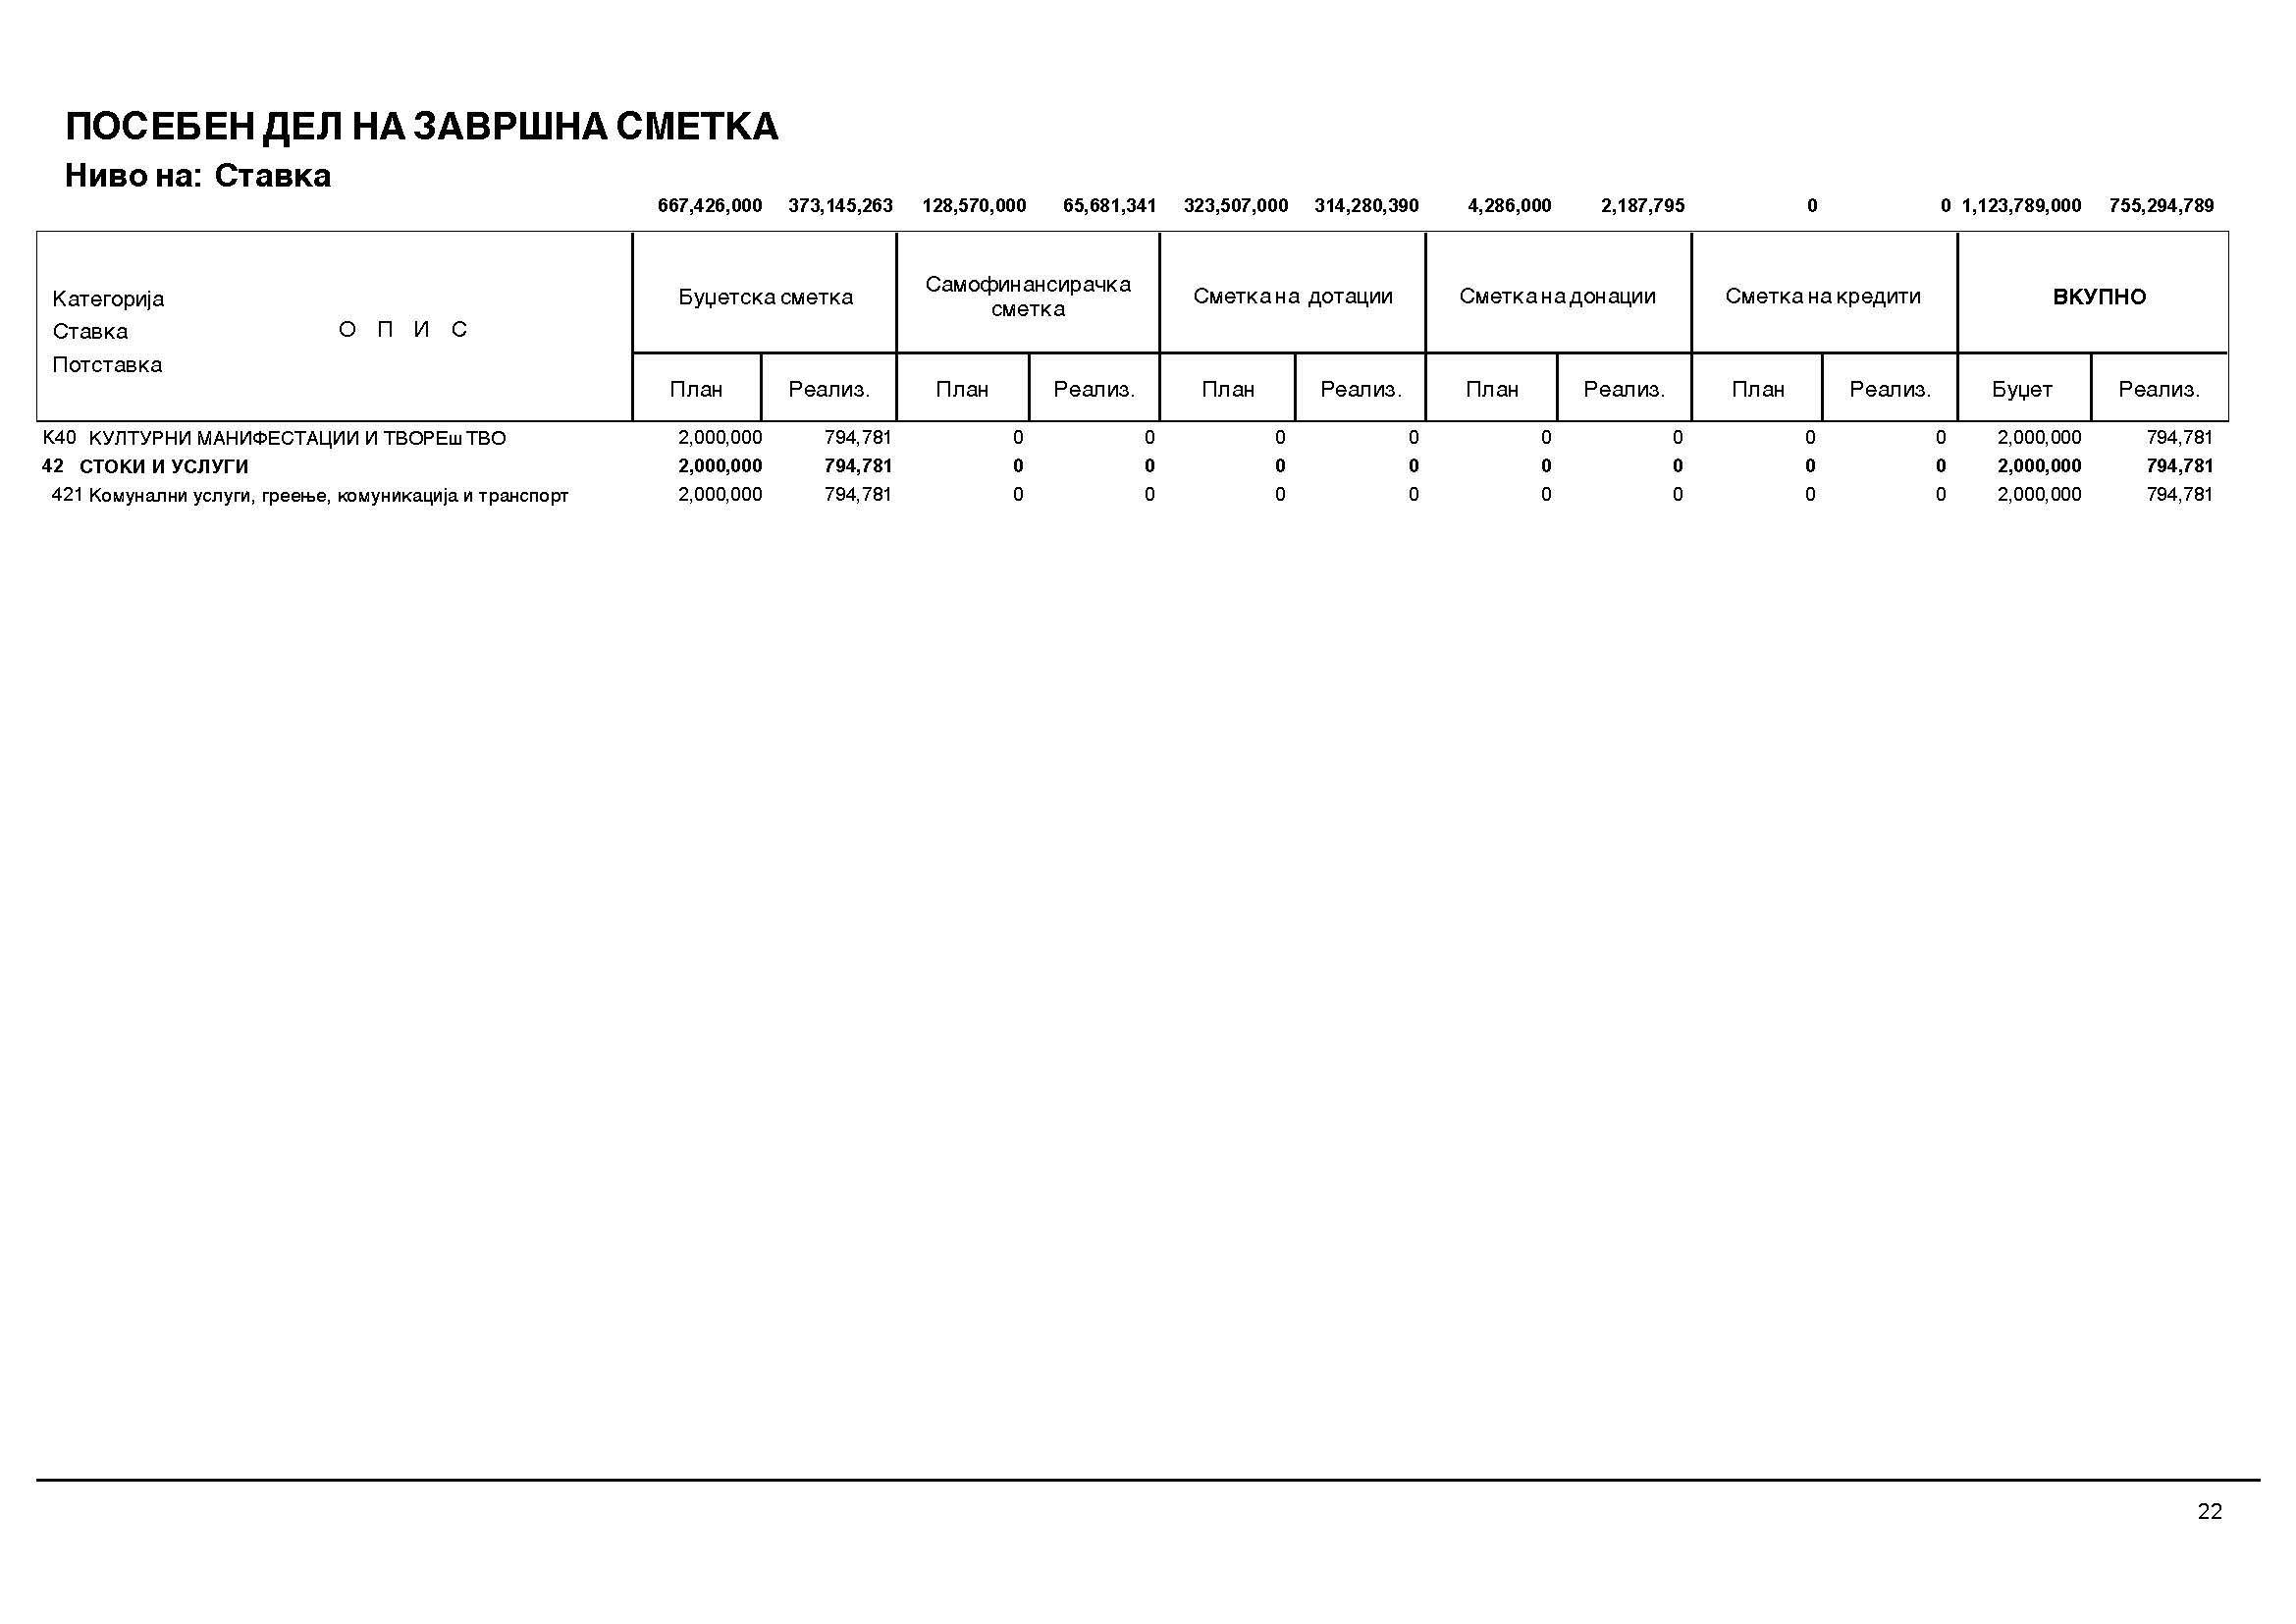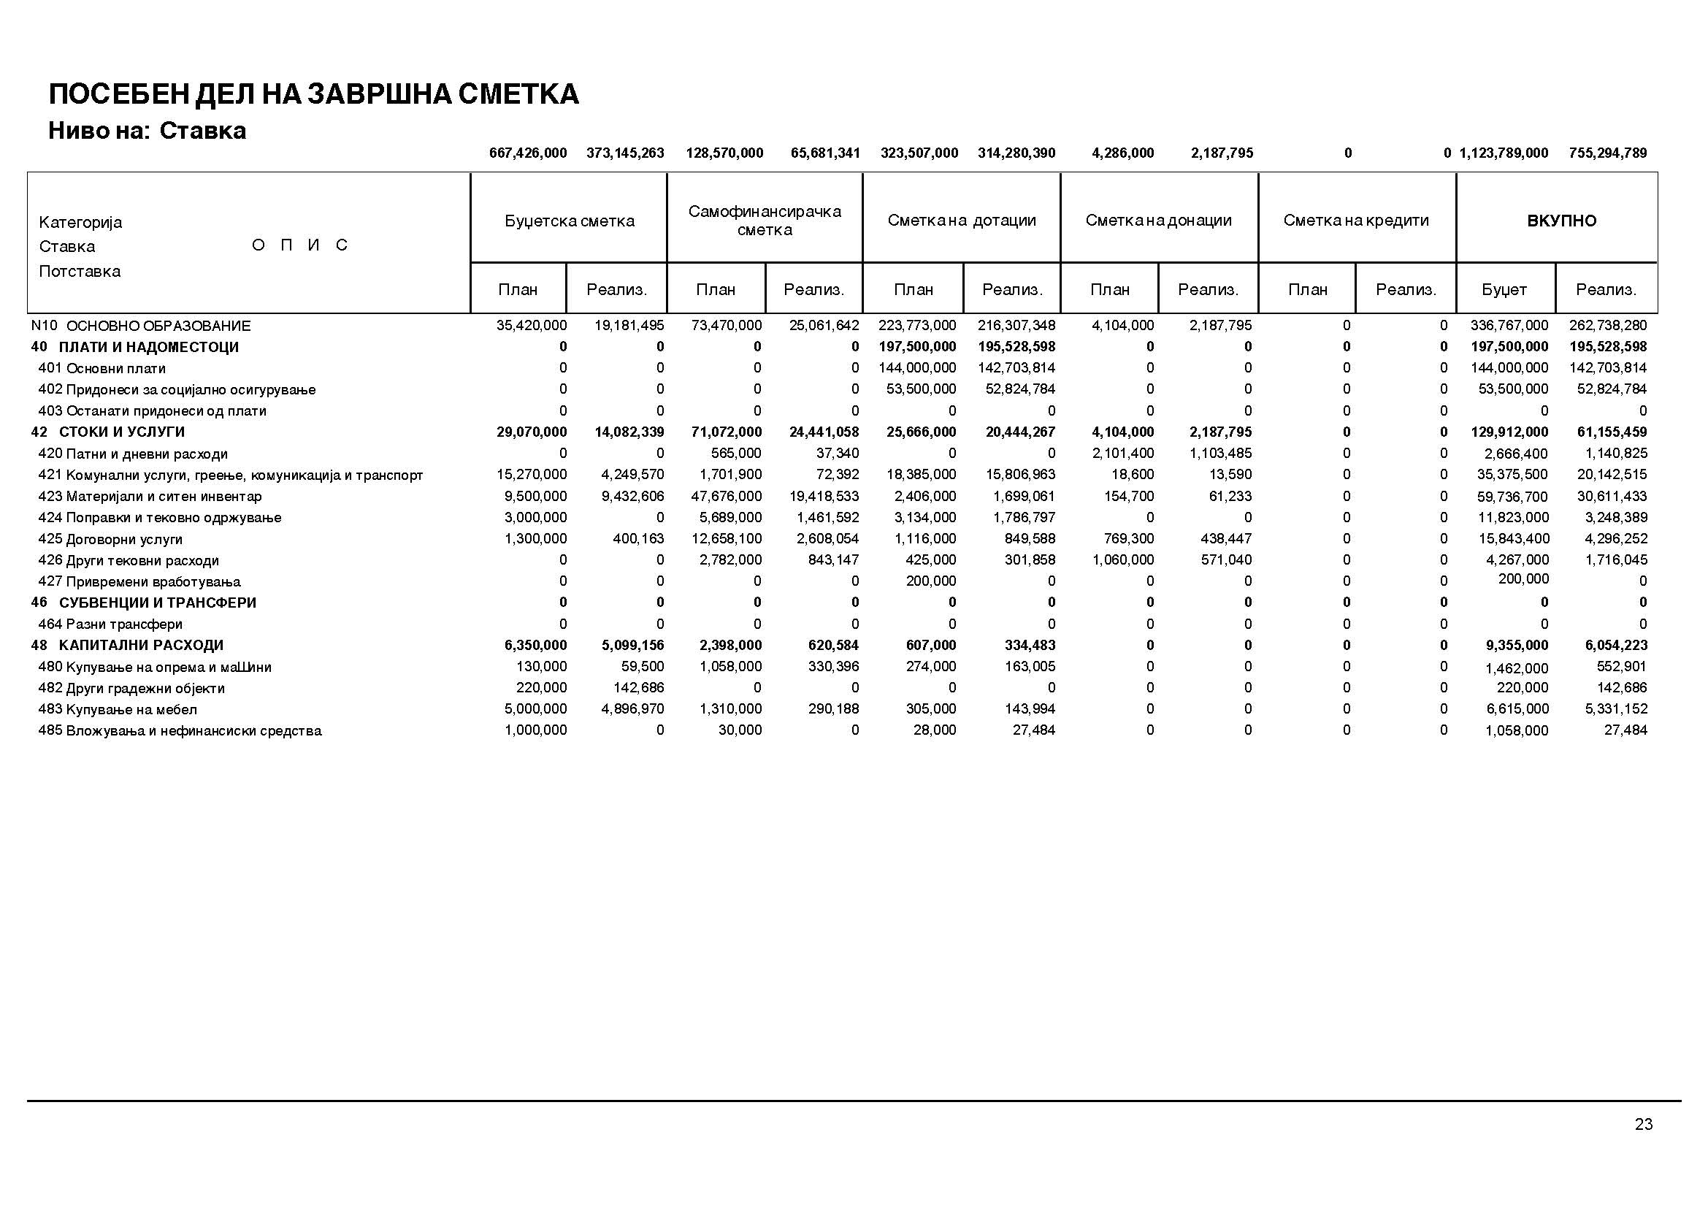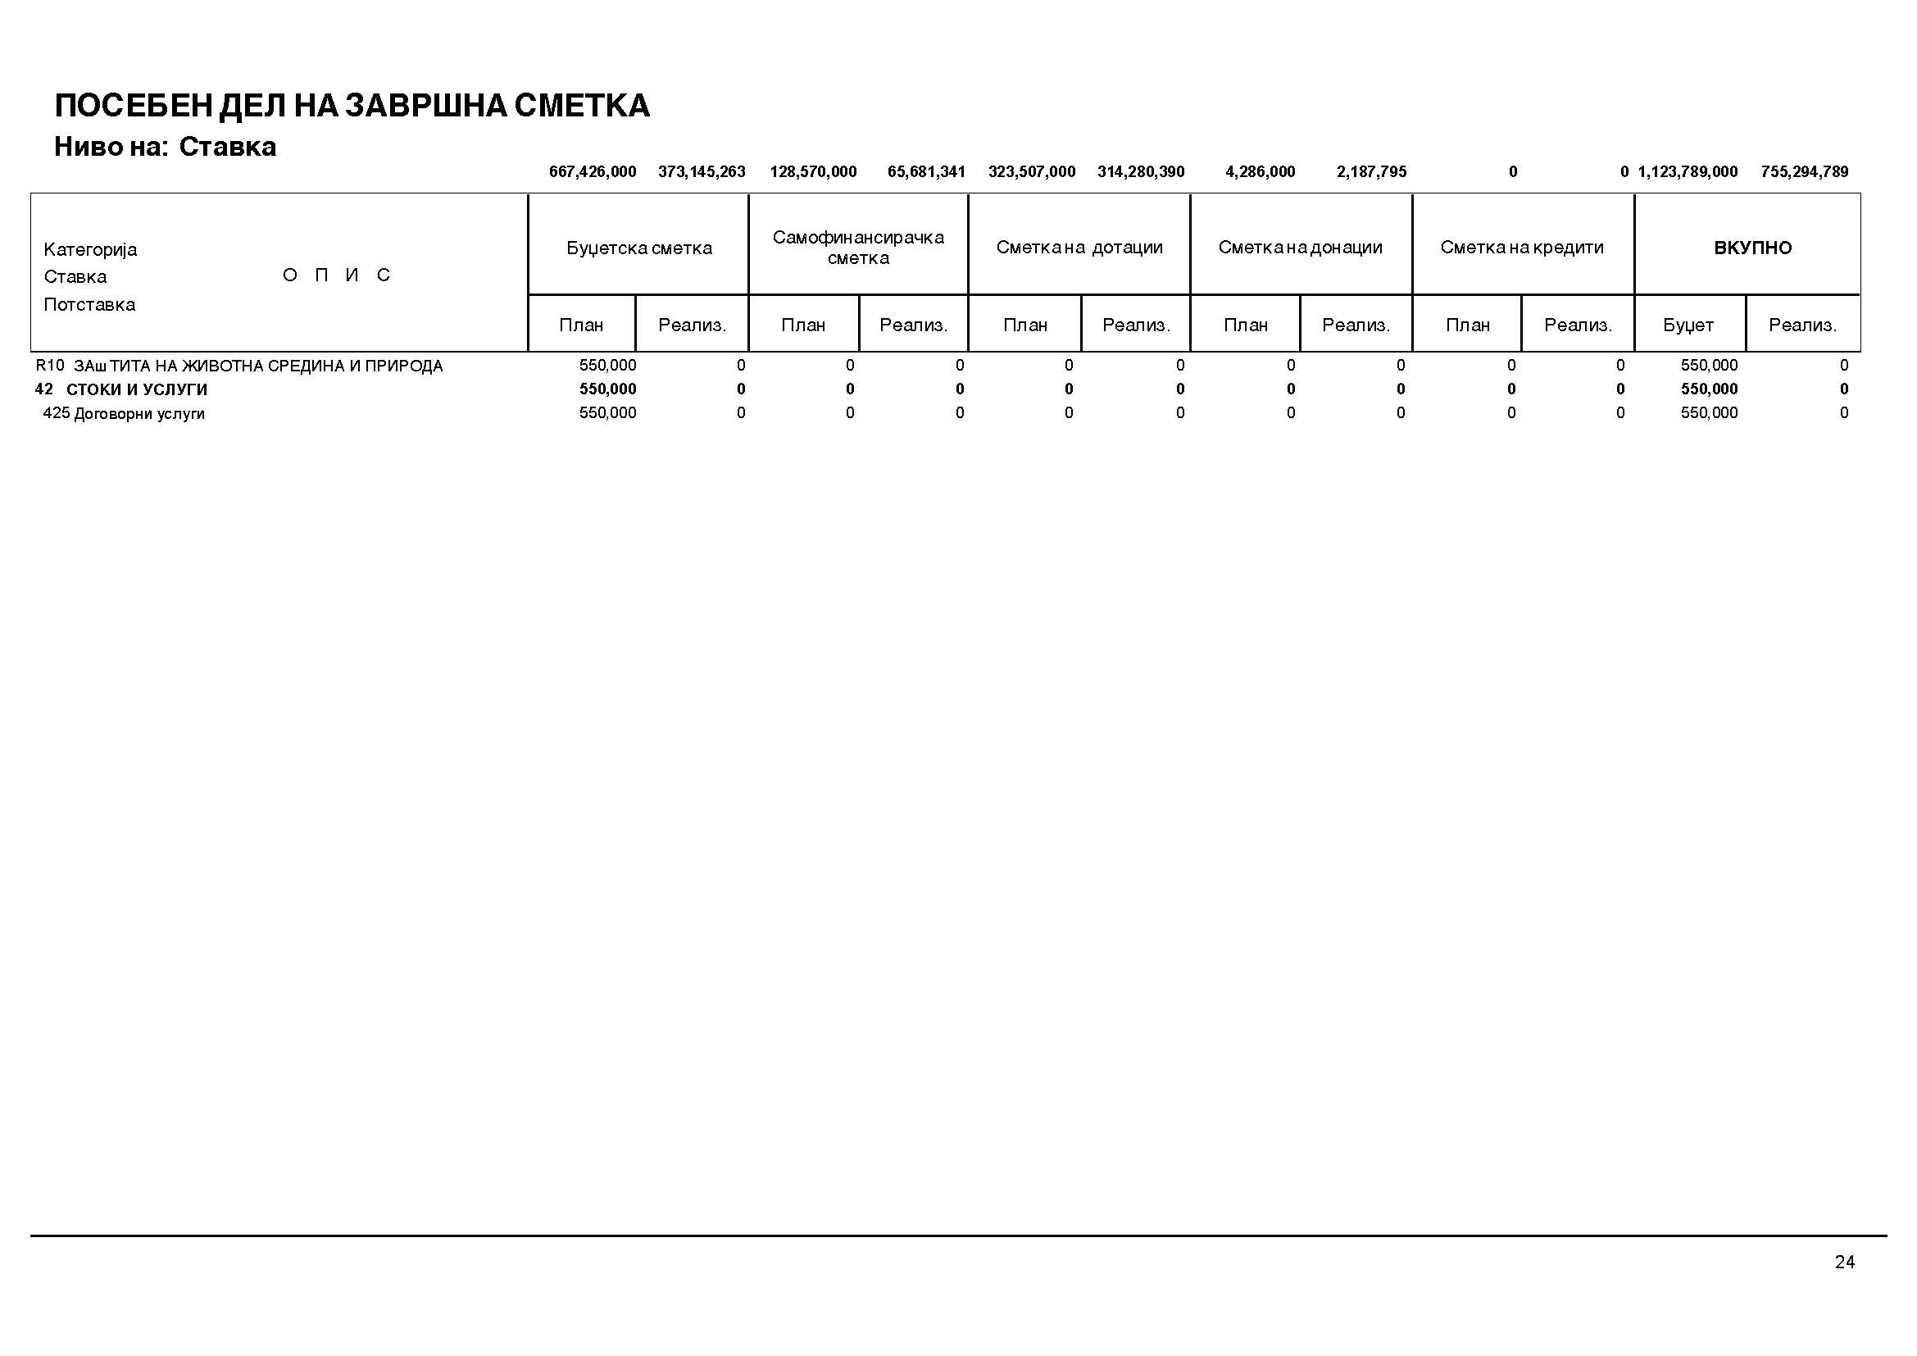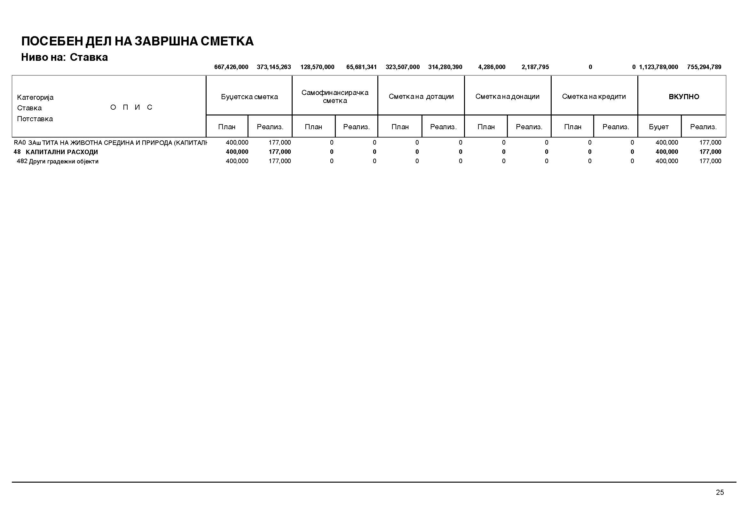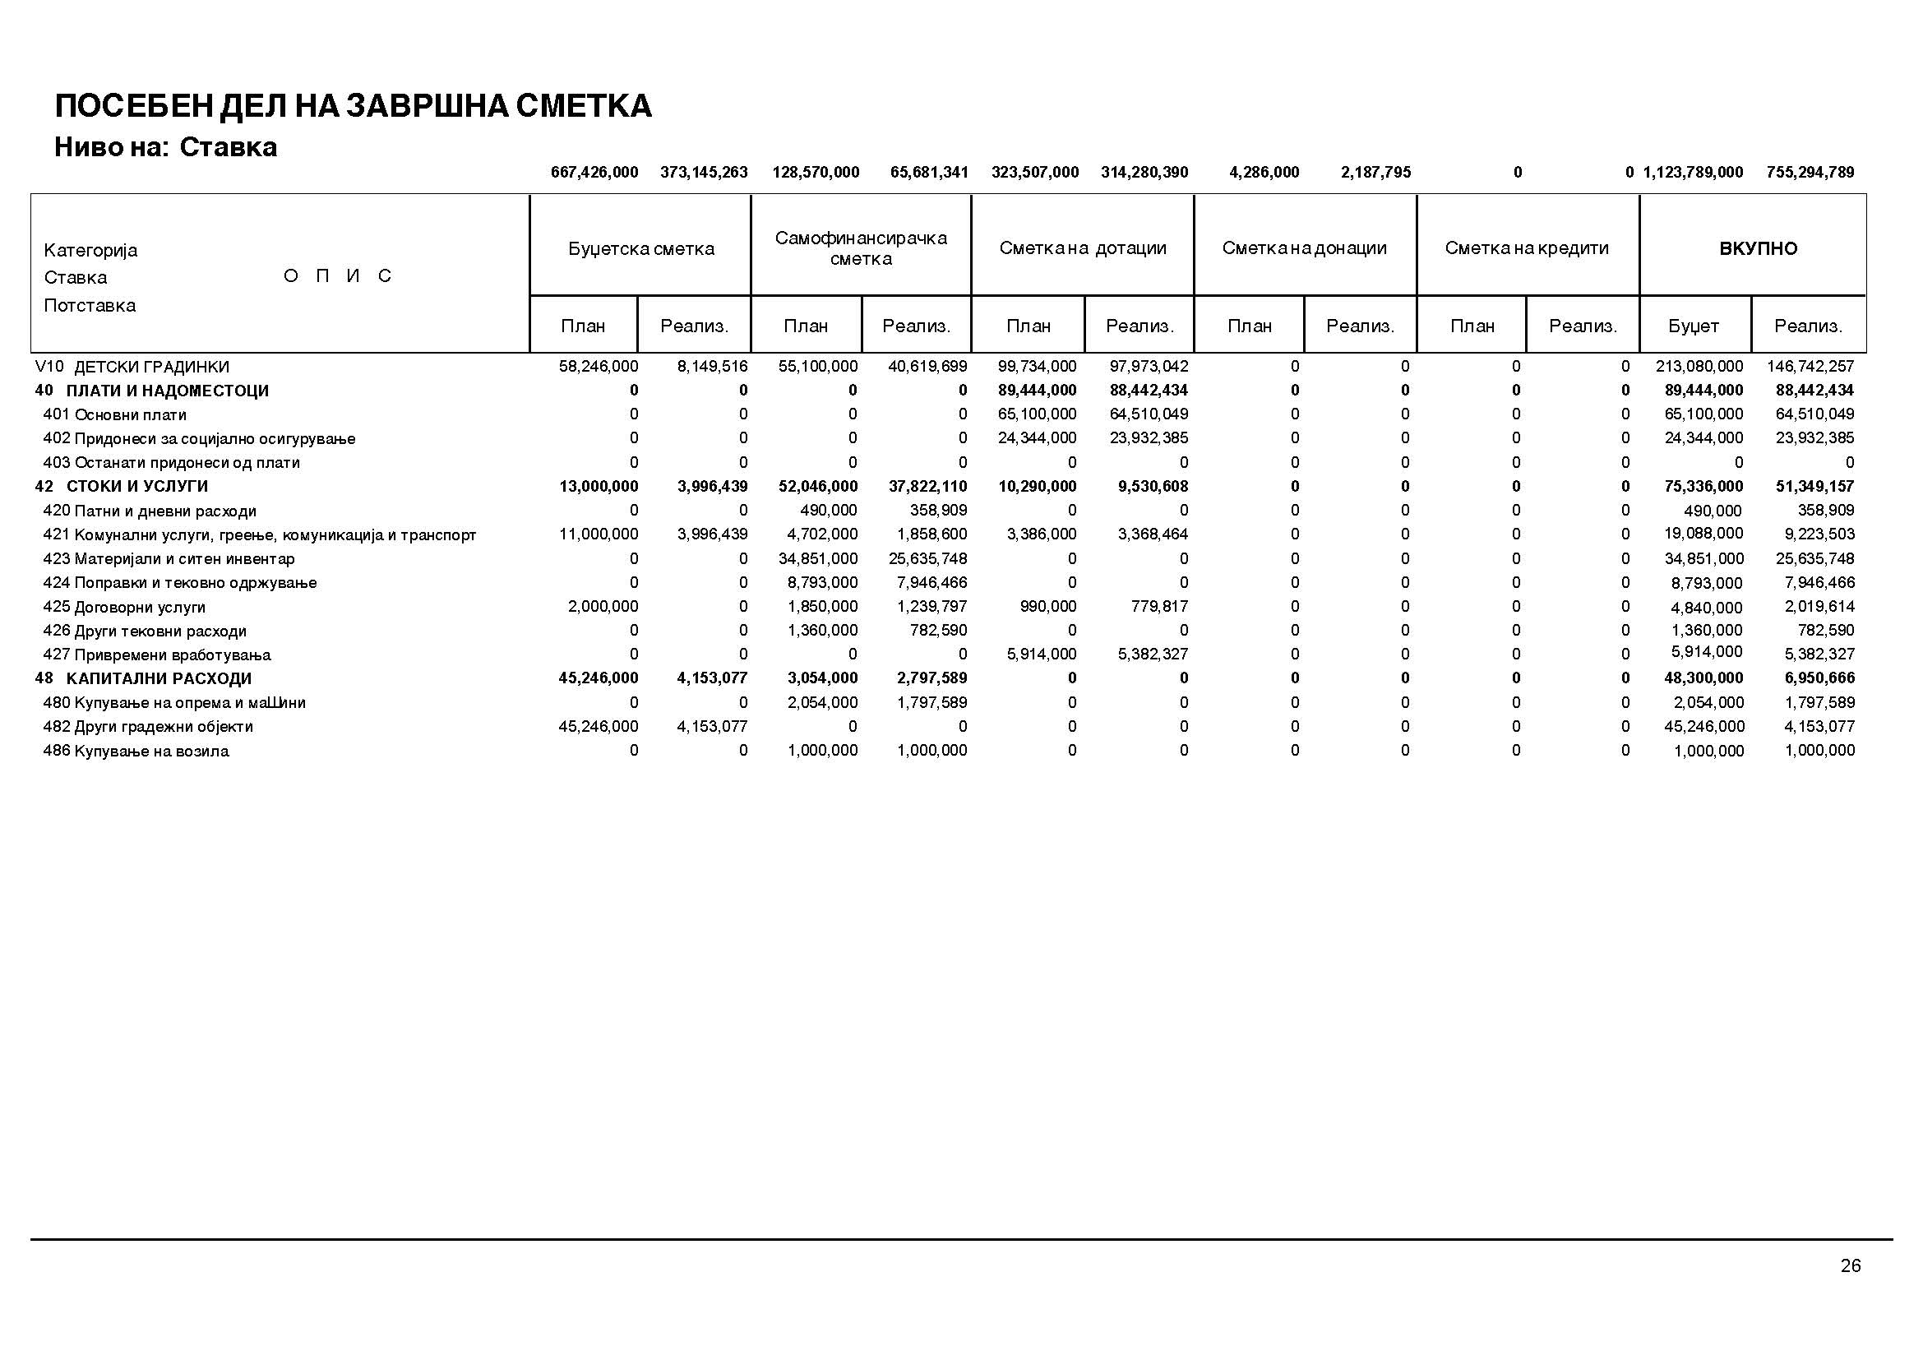

Член 4

Во Посебниот дел на Завршната сметка на Буџетот на Општина Аеродром за 2017 година се прикажуваат расходите по програми, по сметки и ставки.

Член 5

Општиот дел на Завршната сметка на Буџетот на Општина Аеродром за 2017 година се објавува во „Службен гласник на Општина Аеродром“.

Број 09-111/15 Претседател на Совет
16 март 2018 година на Општина Аеродром
Скопје Ивана Цветковска с.р.
Врз основа на член 21 од Законот за просторно и урбанистичко планирање (Сл. весник на РМ. бр199/2014, 44/2015, 193/16, 163/16, 31/16) Градоначалникот на Општина Аеродром го донесува следнотo

СООПШТЕНИЕ

Се известуваат граѓаните и правните лица на територијата на Општина Аеродром се распишува

Јавен повик за доставување иницијативи за изработка на
Урбанистички планови

Јавниот повик се распишува согласно член 21 од Законот за просторно и урбанистичко планирање (Сл. весник на РМ бр. 199/2014, 44/2015, 193/16, 163/16, 31/16), во првиот квартал од 2018 год.

- Во период од 30 дена, сите заинтересирани физички и правни лица треба да достават иницијативи за изработка на Урбанистички планови од членот 7 став 2 алинеја 2, 3 и 4 од Законот за просторно и урбанистичко планирање.
- Предмет на иницијатива може да биде донесување нов Урбанистички план, изменување и дополнување на постоечки Урбанистички план или Урбанистичка-планска документација со конкретен предлог од подносителот на иницијативата.
- Јавниот повик ќе трае од 19.03.2018 год. до 18.04.2018 год. - 30 дена, сметано од објавата во дневното гласило „Слободен печат“.
- Јавниот повик ќе биде објавен на интернет страната на Општина Аеродром, www.aerodrom.gov.mk на огласна табла во општината, во информацискиот систем е-урбанизам и преку објава во службеното гласило на Општина Аеродром.
- Заинтересираните правни и физички лица иницијативите да ги достават во писмена форма во архивата на Општина Аеродром или во електронска форма преку информацискиот систем е-урбанизам во определениот рок.
- За сите прифатени иницијативи подносителите ќе бидат информирани во писмена форма или во електронска форма преку информацискиот систем е-урбанизам во рок од 15 дена од истекот на рокот за поднесување на иницијативи.
- Прифатените иницијативи од Јавниот повик ќе бидат вградени во Програмата за изработка на Урбанистички планови на територијата на Општина Аеродром за 2018 год.

Средствата за прифатените иницијативи за изготвување на потребната документација треба да ги обезбедат подносителите на иницијативите-правни или физички лица.

Број 18-989/1 Градоначалник
14.03 2018 година Златко Марин с.р.
Скопје

С О Д Р Ж И Н А

- ПЛАН за измена на Планот за јавни набавки на Општина Аеродром за 2018 година_______________________________________________________________1
- ОДЛУКА за исплата на парична помош по основ на пристигнато барање за отпремнина за пензионирање на лице вработено во општински буџетски корисник______________________________________________________________2
- ОДЛУКА за за давање согласност на Договор за приклучување на дистрибутивна мрежа преку стандарден приклучок со одобрена максимална едновремена моќност на приклучок над 40 kW (за доградба на детска градинка Буба Мара во населба Ново Лисиче)__________________________________________________________3
- ОДЛУКА за давање согласност на Договор за снабдување со електрична енергија помеѓу Општина Аеродром и ЕВН Македонија, (за доградба на детска градинка Буба Мара во населба Ново Лисиче)______________________________________4
- ОДЛУКА за давање согласност на годишен план завработување на Општина Аеродром за 2019 година _______________________________________________5
- ОДЛУКА за давање согласност на измена и дополна на Годишен план за вработување на основни училишта на подрачје на Општина Аеродром__________6
- ОДЛУКА за разрешување на член во управниот одбор на ЈУДГ "Буба Мара"- претставник на Град Скопје ______________________________________________7
- ОДЛУКА за именување на член во управниот одбор на ЈУДГ "Буба Мара"- претставник на Град Скопје ______________________________________________7
- ОДЛУКА за разрешување на членови во Училишниот одбор на ООУ “Блаже Конески”, претставници на основачот _____________________________________8
- ОДЛУКА за именување на членови во Училишниот одбор на ООУ “Блаже Конески”, претставници на основачот _____________________________________9
- ОДЛУКА за доделување на донација за поддршка на актинвости на Граѓанска иницијатива за заштита на животни Кане Корзо Надеж-Скопје ________________10
- ОДЛУКА за доделување донација за поддршка на Интервентен женски фонд за жени жртви на семејни насилство _______________________________________11
- ОДЛУКА за утврдување бесправен објект за кој може да се изврши вклопување во урбанистичко-планска документација (објект на КП 420)___________________12
- ОДЛУКА за усвојување на информација од одделение за урбанизам и подготовка на урбанистички планови за промена на висински коти во локалитет Лисиче урбан блок I, КП 1734/82,Г.П.1.10_______________________________________________________________13
- ЗАКЛУЧОК за усвојување на информација од одделение за урбанизам и подготовка на урбанистички планови за прифатено барање за отпочнување на постапка за изработка на ЛУПД за КП 2793 за изградба на Г2-лесна и незагадувачка индустрија_______________________________________________14
- ЗАКЛУЧОК за усвојување на Годишниот извештај на Општина Аеродром за 2017 година______________________________________________________________14
- ЗАВРШНА СМЕТКА на Буџетот на Општина Аеродром за 2017 година_________15
- СООПШТЕНИЕ од Одделение за урбанизам и подготовка на урбанистички планови_____________________________________________________________31

Издавач: градоначалник на Општина Аеродром
Главен и одговорен уредник: Ана - Карајанова Димитрушева
Адреса: бул. „Јане Сандански“ број 109б, тел. 2 400-970, тираж: 100 примероци

